**BỘ GIÁO DỤC & ĐÀO TẠO**

**TRƯỜNG ĐẠI HỌC SƯ PHẠM KỸ THUẬT TP. HỒ CHÍ MINH**

**KHOA ĐIỆN – ĐIỆN TỬ**

**BỘ MÔN TỰ ĐỘNG ĐIỀU KHIỂN**

**-----------------⸙∆⸙-----------------**



**ĐỒ ÁN TỐT NGHIỆP**

**ĐỀ TÀI: HỆ THỐNG CHIẾT RÓT, ĐÓNG NẮP VÀ DÁN NHÃN CHAI TỰ ĐỘNG**

**GVHD: ThS. Nguyễn Phong Lưu**

**SVTH: Trần Quyết Thắng**

**MSSV: 19151289**

**Tp. Hồ Chí Minh tháng 6 năm 2024**

|  |  |
| --- | --- |
| **TRƯỜNG ĐH SPKT TP. HỒ CHÍ MINH**  **KHOA ĐIỆN-ĐIỆN TỬ**  **BỘ MÔN TỰ ĐỘNG ĐIỀU KHIỂN** | **CỘNG HÒA XÃ HỘI CHỦ NGHĨA VIỆT NAM**  **ĐỘC LẬP - TỰ DO - HẠNH PHÚC**  **----o0o----** |

*Tp. HCM, ngày 20 tháng 6 năm 2024*

# NHIỆM VỤ ĐỒ ÁN TỐT NGHIỆP

Họ và tên: Trần Quyết Thắng MSSV: 19151289

Chuyên ngành: Công nghệ Kỹ thuật Điều khiển và Tự động hóa

Hệ đào tạo: Đại học chính quy

Khóa: 2019 Lớp: 191513B

I. TÊN ĐỀ TÀI: **HỆ THỐNG CHIẾT RÓT, ĐÓNG NẮP VÀ DÁN NHÃN CHAI TỰ ĐỘNG.**

II. NHIỆM VỤ

1. Các số liệu ban đầu:

Kích thước hệ thống thực: 2.4x1.5x1.2m.

Kích thước mô hình: 1x1x1m.

2. Nội dung thực hiện:

* Tìm hiểu và nghiên cứu các kỹ thuật chiết rót, đóng nắp và dán nhãn chai.
* Thiết kế và xây dựng phần cứng của hệ thống.
* Lập trình điều khiển cho hệ thống.
* Thiết kế giao diện điều khiển và giám sát trên WinCC Unified.
* Thực hiện viết báo cáo nghiên cứu

III. NGÀY GIAO NHIỆM VỤ: 14/2/2024

IV. NGÀY HOÀN THÀNH NHIỆM VỤ: 20/06/2024

V. HỌ VÀ TÊN CÁN BỘ HƯỚNG DẪN: Ths.Nguyễn Phong Lưu

CÁN BỘ HƯỚNG DẪN BỘ MÔN TỰ ĐỘNG ĐIỀU KHIỂN

|  |  |
| --- | --- |
| **TRƯỜNG ĐH SPKT TP. HỒ CHÍ MINH**  **KHOA ĐIỆN-ĐIỆN TỬ**  **BỘ MÔN TỰ ĐỘNG ĐIỀU KHIỂN** | **CỘNG HÒA XÃ HỘI CHỦ NGHĨA VIỆT NAM**  **ĐỘC LẬP - TỰ DO - HẠNH PHÚC**  **----o0o----** |

*Tp. HCM, ngày 20 tháng 6 năm 2024*

# PHIẾU NHẬN XÉT CỦA GIÁO VIÊN HƯỚNG DẪN

Họ và tên: Trần Quyết Thắng MSSV: 19151289

Ngành: Công nghệ Kỹ thuật Điều khiển và Tự động hóa.

Tên đề tài: **HỆ THỐNG CHIẾT RÓT ĐÓNG NẮP CHAI VÀ DÁN NHÃN TỰ ĐỘNG.**

Họ và tên Giáo viên hướng dẫn: Ths. Nguyễn Phong Lưu

**NHẬN XÉT**

* 1. Về nội dung đề tài & khối lượng thực hiện:

…………………………………………………………………………………………

…………………………………………………………………………………………

* 1. Ưu điểm:

…………………………………………………………………………………………

…………………………………………………………………………………………

…………………………………………………………………………………………

…………………………………………………………………………………………

* 1. Khuyết điểm:

…………………………………………………………………………………………

…………………………………………………………………………………………

* 1. Đề nghị cho bảo vệ hay không?

………………………………………………………………………………………… 5. Đánh giá loại: ….........………………………….……………………………

6. Điểm: ………. (Bằng chữ )

Tp*. Hồ Chí Minh, ngày … tháng năm 2024*

Giảng viên hướng dẫn

|  |  |
| --- | --- |
|  |  |

|  |  |
| --- | --- |
| **TRƯỜNG ĐH SPKT TP. HỒ CHÍ MINH**  **KHOA ĐIỆN-ĐIỆN TỬ**  **BỘ MÔN TỰ ĐỘNG ĐIỀU KHIỂN** | **CỘNG HÒA XÃ HỘI CHỦ NGHĨA VIỆT NAM**  **ĐỘC LẬP - TỰ DO - HẠNH PHÚC**  **----o0o----** |

*Tp. HCM, ngày 20 tháng 6 năm 2024*

LỜI CAM ĐOAN

Em xin cam đoan rằng đề tài này là kết quả do chính em thực hiện, dựa trên một số tài liệu tham khảo trước đó và không sao chép từ bất kỳ tài liệu hay công trình nào đã có từ trước.

Người thực hiện đề tài

# LỜI CẢM ƠN

Trong suốt thời gian học tập tại trường Đại học Sư phạm Kỹ thuật Thành phố Hồ Chí Minh, Khoa Điện – Điện tử đã tạo điều kiện thuận lợi cho chúng em trong việc học tập và thực hành. Toàn thể các thầy cô đã tận tình giảng dạy, truyền đạt những kiến thức và kinh nghiệm quý báu, giúp chúng em có được hành trang vững chắc và tự tin khi bước vào đời. Chúng em xin bày tỏ lòng biết ơn sâu sắc và chân thành cảm ơn tất cả Quý Thầy Cô.

Để hoàn thành đồ án tốt nghiệp, em đã trải qua không ít khó khăn, nhưng chính những thử thách đó đã thúc đẩy em hoàn thành tốt đồ án tốt nghiệp. Em xin gửi lời cảm ơn chân thành nhất đến thầy Nguyễn Phong Lưu, người đã hướng dẫn trực tiếp và giúp em hoàn thành đồ án. Thầy không chỉ truyền đạt kiến thức và kinh nghiệm mà còn giúp đỡ em rất nhiều trong việc định hướng đề tài, tìm nguồn hỗ trợ và luôn tận tình, chu đáo, nhắc nhở em trong quá trình thực hiện. Một lần nữa, em xin chân thành cảm ơn thầy.

Lời chân thành từ đáy lòng em xin chúc các Thầy, Cô luôn luôn khỏe mạnh, hạnh phúc và thành công trong cuộc đời và sự nghiệp của mình.

Người thực hiện đề tài

# MỤC LỤC

NHIỆM VỤ ĐỒ ÁN TỐT NGHIỆP i

PHIẾU NHẬN XÉT CỦA GIÁO VIÊN HƯỚNG DẪN ii

LỜI CAM ĐOAN iii

LỜI CẢM ƠN iv

MỤC LỤC v

DANH MỤC HÌNH ẢNH viii

DANH MỤC BẢNG x

Chương 1. TỔNG QUAN 1

1.1. Đặt vấn đề 1

1.2. Mục tiêu 2

1.3. Giải pháp 2

1.4. Giới hạn 2

1.5. Nội dung nghiên cứu 2

Chương 2. CƠ SỞ LÝ THUYẾT 4

2.1. Tổng quan về hệ thống chiết rót và đóng nắp chai 4

2.1.1. Một số hệ thống chiết rót đóng nắp chai thực tế. 4

2.1.2 Tổng quan về dây chuyền dán nhãn chai 5

2.2. Một số phương pháp thiết kế cơ cấu dán nhãn. 8

2.2.1. Phương pháp dùng con lăn di động 9

2.2.2. Phương pháp dùng cơ cấu kẹp thủy lực 10

2.2.3. Phương pháp dùng cơ cấu băng ma 11

2.3 Các phương pháp chiết rót có trong thị trường hiện nay 12

2.3.1. Định lượng bằng bình định mức 12

2.3.2. Định lượng thông qua chiết tới mức cố định 12

2.3.3. Định lượng chiết theo thời gian 13

2.4. Phương pháp chiết rót của máy chiết rót định lượng 13

2.4.1. Phương pháp chiết rót áp suất thường 13

2.4.2. Phương pháp chiết rót áp suất chân không 13

2.4.3. Phương pháp chiết rót đẳng áp 14

Chương 3. TÍNH TOÁN VÀ THIẾT KẾ 15

3.1. Yêu cầu thiết kế 15

3.1.1. Yêu cầu thiết kế phần cơ 15

3.1.2. Yêu cầu thiết kế phần điện 15

3.2. Quy trình vận hành của hệ thống 15

3.3. Thiết kế hệ thống 16

3.3.1. Thiết kế phần cơ khí 16

3.3.2. Thiết kế phần điện 18

3.4. Thiết bị có trong hệ thống 19

3.4.1. Bộ điều khiển PLC 19

3.4.2. Bộ nguồn 20

3.4.3. Terminal 20

3.4.4. Slim Relay 21

3.4.5. Động cơ bước 22

3.4.6. Driver 23

3.4.7. Cảm biến khoảng cách 23

3.4.8. Động cơ bơm DC 385 24

3.4.9. Cụm van khí nén VQ1100 24

3.4.10 Xy lanh 2 ty 25

3.4.11. Động cơ xoáy nắp JGY370 40RPM 26

3.4.12. Stepper Driver TB6550 26

3.5. Sơ đồ thiết bị kết nối với PLC 26

3.6. Giải thuật và lưu đồ 30

Chương 4. THI CÔNG HỆ THỐNG 32

4.1. Thi công phần cứng 32

4.1.1. Khâu băng tải chờ đưa chai rỗng vào khâu chiết rót 32

4.1.2. Khâu chiết rót 33

4.1.3. Khâu di chuyển chai 33

4.1.4 Khâu cấp và đóng nắp 34

4.1.5 Khâu dán nhãn chai tự động. 35

4.2 Giao diện điều khiển và giám sát 36

4.3 Cài đặt và cấu hình cho động cơ bước bằng Driver điều khiển động cơ. 37

4.3 Phát xung điều khiển động cơ bước bằng PLC Siemens S7 – 1200 37

Chương 5. KẾT QUẢ THỰC HIỆN 45

5.1. Kết quả về phần cứng 45

5.2. Giao diện điều khiển SCADA 46

5.3. Đánh giá kết quả đạt được 52

Chương 6. KẾT LUẬN VÀ HƯỚNG PHÁT TRIỂN 55

6.1. Kết quả đạt được 55

6.2 Những hạn chế cần cải thiện 55

6.3. Hướng phát triển của đề tài 55

TÀI LIỆU THAM KHẢO 56

# DANH MỤC HÌNH ẢNH

Hình 1 Dây chuyền rửa chai của công ty TNHH Mestech 4

Hình 2 Hệ thống chiết rót và đóng nắp chai của SMF Technology 5

Hình 3 Chiết rót, đóng nắp và dán nhãn chai NTMD 001 6

Hình 4 Máy dán nhãn chai tròn tự động CH -150 7

Hình 5 Mô hình của Bui Huu Hoang Quan và Tran Ngoc Anh 8

Hình 6 Phương pháp con lăn di động 9

Hình 7 Phương pháp dùng kẹp thủy lực 10

Hình 8 Phương pháp dung lực ma sát dùng kẹp hai mặt 11

Hình 9 Cơ cấu má sát sử dụng gấp khúc 11

Hình 10 Toàn bộ hệ thống 16

Hình 11 Hệ thống băng tải chờ trước cơ cấu chiết rót 17

Hình 12 Cơ cấu cấp nắp và đóng nắp chai 17

Hình 13 Cơ cấu băng tải ra và dán nhãn chai 17

Hình 14 Sơ đồ khối của hệ thống 18

Hình 15 Bộ nguồn QUINT-PS-100-240AC/24DC/5 20

Hình 16 Terminal 20

Hình 17 Slim relay 21

Hình 18 Động cơ bước Nema 23 22

Hình 19 Driver điều khiển TB6600 23

Hình 20 Cảm biến khoảng cách E3F-DS30C4 23

Hình 21 Bơm nước mini 24

Hình 22 Cụm van khí nén VQ1100 25

Hình 23 Thông số xi lanh đóng nắp 25

Hình 24 Động cơ xoáy nắp JGY370 40RPM 26

Hình 25 Driver stepper dán nhãn TB6550 26

Hình 26 Bản vẽ mạch nguồn 28

Hình 27 Bản vẽ PLC 28

Hình 28 Bản vẽ điều khiển 29

Hình 29 Lưu đồ tổng quát của hệ thống 30

Hình 30 Lưu đồ chế độ chạy Manual của hệ thống 30

Hình 31 Lưu đồ chế độ chạy Auto của hệ thống 31

Hình 32 Băng tải đầu vào 32

Hình 33 Cơ cấu chiết rót và cảm biến phát hiện chai 33

Hình 34 Cơ cấu mâm xoay và cảm biến vị trí home 34

Hình 35 Cơ cấu cấp nắp chai 35

Hình 36 Cơ cấu đóng nắp 35

Hình 37 Cơ cấu chai ra 36

Hình 38 Màn hình đăng nhập 37

Hình 39 PTO – pulse (A) and direction (B) 38

Hình 40 PTO - clock up A and clock down B 38

Hình 41 PTO - A/B phase-shifted (as of V4) và PTO – (A/B phase-shifted – quadruple) 39

Hình 42 Kích hoạt chế độ phát xung 40

Hình 43 Kích hoạt địa chỉ cần được phát xung 40

Hình 44 Tạo khối điều khiển và băm xung 41

Hình 45 Cấu hình step 41

Hình 46 Cấu hình step 42

Hình 47 Cấu hình step 42

Hình 48 Cấu hình step 43

Hình 49 Cấu hình step 43

Hình 50 Cấu hình step 44

Hình 51 Tủ điện của hệ thống 45

Hình 52 Toàn bộ hệ thống 45

Hình 53 Màn hình đăng nhập 46

Hình 54 Giao diện giới thiệu đề tài 46

Hình 55 Giao diện màn hình chính 47

Hình 56 Giao diện khâu chiết rót 47

Hình 57 Màn hình khâu đóng nắp 48

Hình 58 Popup của mâm xoay 48

Hình 59 Popup các motor 49

Hình 60 Màn hình thông báo 49

Hình 61 Màn hình on/off của toàn bộ hệ thống 50

Hình 62 Màn hình cảnh báo Alarm 50

Hình 63 Popup cài đặt 51

Hình 64 Popup thoát khỏi hệ thống 51

Hình 65 Hệ thống điều khiển trên cả PC và điện thoại 52

Hình 66 Hình ảnh sản phẩm 52

Hình 67 Hình ảnh nắp chai trước và sau khi đóng nắp 53

Hình 68 Hình ảnh chiết rót trong 11 giây 54

# 

# DANH MỤC BẢNG

Bảng 1 Bảng địa chỉ kết nối với PLC 26

Bảng 2 Bảng quy đổi thời gian chiết rót sang ml 53

# Chương 1. TỔNG QUAN

## 1.1. Đặt vấn đề

Trong ngành công nghiệp nước giải khát, việc sử dụng chai nhựa với nắp nhựa và nhãn dán là phổ biến. Đặc biệt, trong bối cảnh công nghiệp hóa và hiện đại hóa, tự động hóa quy trình sản xuất công nghiệp, đặc biệt là các công đoạn lặp đi lặp lại như đóng gói và in ấn bao bì, ngày càng trở nên quan trọng. Ngành sản xuất nước giải khát cũng không ngoại lệ, với các công đoạn như chiết rót, đóng nắp và dán nhãn được tự động hóa để tăng hiệu quả sản xuất.

Nước đóng chai hiện nay là một trong những loại đồ uống phổ biến nhất trên thế giới, mang lại sự tiện lợi và khả năng bảo quản thực phẩm gần như tuyệt đối. Do đó, ngành công nghiệp này sẽ tiếp tục phát triển mạnh mẽ nhờ nhu cầu tiêu thụ ngày càng tăng. Các số liệu và biểu đồ dưới đây minh họa mức độ tăng trưởng của ngành công nghiệp nước đóng chai ở Đông Nam Á từ các tập đoàn lớn như Coca-Cola, PepsiCo, Nestle,...

Nhận thức được tiềm năng to lớn của ngành công nghiệp sản xuất nước đóng chai, cùng với nhu cầu tìm hiểu về quy trình hoạt động và thiết bị, nhóm đã tiến hành nghiên cứu và thực hiện đề tài "Hệ thống chiết rót, đóng nắp và dán nhãn chai tự động sử dụng PLC".

Sự phát triển tất yếu của tự động hóa cũng kéo theo sự tăng trưởng đáng kể của thị trường các thiết bị tự động hóa trong những năm tới. Các thiết bị này bao gồm robot công nghiệp, băng tải, PLC và các loại cảm biến. Chúng được sử dụng rộng rãi trong nhiều ngành sản xuất công nghiệp như cơ khí, chế tạo, xây dựng, sinh học, hàng không vũ trụ, và nhiều ngành khác. Hình dưới đây cho thấy giá trị tăng trưởng dự kiến từ năm 2023 đến năm 2028 của ngành công nghiệp tự động hóa trên toàn thế giới, cùng với những tập đoàn chuyên về thiết bị tự động như Rockwell, Schneider, ABB,...

Một thiết bị quan trọng nhất trong dây chuyền sản xuất công nghiệp, đóng vai trò là trung tâm điều khiển các thiết bị, là PLC (Programmable Logic Controller - Bộ điều khiển logic lập trình). Trong số các loại PLC, PLC Siemens chiếm thị phần lớn nhất với 45,5% toàn cầu. Ngoài ra, còn có nhiều loại PLC từ các hãng khác như Mitsubishi, ABB, Omron,... Các loại PLC này đều có những ưu điểm như:

Siemens hiện đang là thị trường PLC toàn cầu, và đây cũng là loại PLC mà nhóm chọn để phục vụ cho đề tài "Hệ thống chiết rót, đóng nắp và dán nhãn chai tự động".

## 1.2. Mục tiêu

Mục tiêu của đề tài là thiết kế một hệ thống giám sát và điều khiển hoạt động của từng khâu trong dây chuyền sản xuất. Hệ thống được xây dựng với các tiêu chí sau:

* Sử dụng PLC S7-1200 để điều khiển và giám sát quá trình chiết rót, đóng nắp chai và dán nhãn.
* Đảm bảo độ sai sót trong quá trình chiết rót dưới 5%.
* Đảm bảo tỷ lệ chai được đóng nắp thành công đạt 95%.
* Đảm bảo tỷ lệ chai được dán nhãn thành công đạt 95%.
* Hệ thống hoạt động liên tục và xử lý được nhiều chai cùng một lúc.

## 1.3. Giải pháp

Nhằm đáp ứng các mục tiêu đặt ra thì cần những giải pháp sau:

* Cơ khí có các lỗ xoài linh hoạt dễ thay đổi.
* Có thể riết rót nhiều chai cùng lúc việc này giúp đẩy nhanh tốc độ và hiệu suất của máy bằng cách tăng chiều dài băng tải chờ.
* Người vận hành hệ thống có thể thay đổi các thông số cho phù hợp với các loại chai khác nhau thông qua màn hình điều khiển và giám sát.
* Hệ thống web truy xuất dữ liệu và báo cáo dữ liệu.

## 1.4. Giới hạn

* Trong đề tài nhóm thiết kế hệ thống theo thực tế, phần thi công thì theo mô hình.
* Quy mô hệ thống còn nhỏ hiệu suất chưa được tối ưu.
* Chưa sử dụng các giải thuật để phát hiện ra lỗi như xử lý ảnh.

## 1.5. Nội dung nghiên cứu

Đề tài có những nội dung như sau:

Chương 1: Tổng quan: Giới thiệu đề tài, mục tiêu, giải pháp và giới hạn của đề tài.

Chương 2: Cơ sở lý thuyết:Tổng quan dây chuyền chiết rót và các hệ thống trên thị trường, các phương pháp dán nhãn.

Chương 3: Tính toán và thiết kế:Thiết kế cơ khí và điện dựa trên quy trình vận hành, có bản vẽ cơ khí và sơ đồ khối hệ thống, lựa chọn các thiết bị phù hợp cho hệ thống.

Chương 4: Thi công hệ thống: Quá trình thi công phần cứng và phần mềm.

Chương 5: Kết quả thực hiện: Kết quả đạt được và nhận xét đánh giá.

Chương 6: Kết luận và hướng phát triển: Đánh giá công việc đã thực hiện và đề xuất hướng phát triển trong tương lai của đề tài.

# Chương 2. CƠ SỞ LÝ THUYẾT

## 2.1. Tổng quan về hệ thống chiết rót và đóng nắp chai

Như trong các ngành công nghiệp khác sử dụng dây chuyền sản xuất, ngành công nghiệp sản xuất nước giải khát đóng chai hiện nay cũng áp dụng rộng rãi dây chuyền sản xuất với hiệu quả cao nhất. Các công đoạn như chiết rót nước vào chai, đóng nắp và dán nhãn thương hiệu là các quy trình lặp lại và yêu cầu độ chính xác cao. Do đó, việc áp dụng dây chuyền sản xuất cho các công đoạn này là cần thiết, giúp giảm thiểu nhân công, nâng cao năng suất và đảm bảo chính xác trong quy trình sản xuất.

Thực tế cho thấy các nhãn hiệu nước uống đóng chai và các tập đoàn nước giải khát lớn đã thành công trong việc triển khai dây chuyền sản xuất cho các công đoạn chiết rót và đóng nắp chai, đem lại hiệu quả kinh tế và chất lượng sản phẩm cao.

### 2.1.1. Một số hệ thống chiết rót đóng nắp chai thực tế.

Dưới dây là hình ảnh của một dây chuyền trong nhà máy.

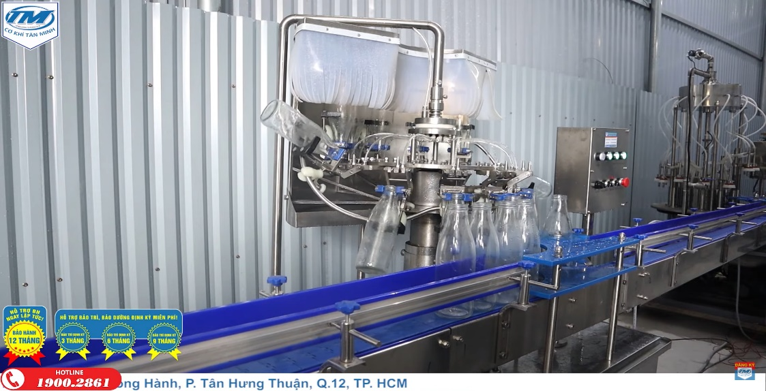

Hình 1 Dây chuyền rửa chai của công ty TNHH Mestech

Hệ thống dây chuyền chiết rót và đóng nắp chai do công ty TNHH Mestech cung cấp, là một đơn vị chuyên tư vấn, thiết kế và sản xuất thiết bị máy móc tại Việt Nam. Dây chuyền này được thiết kế đặc biệt cho các doanh nghiệp sản xuất nước khoáng và nước ngọt (trừ nước có ga). Quy trình hoạt động bao gồm các giai đoạn như xử lý sạch chai, chiết rót, cung cấp và đóng nắp chai, cùng với việc dán nhãn.

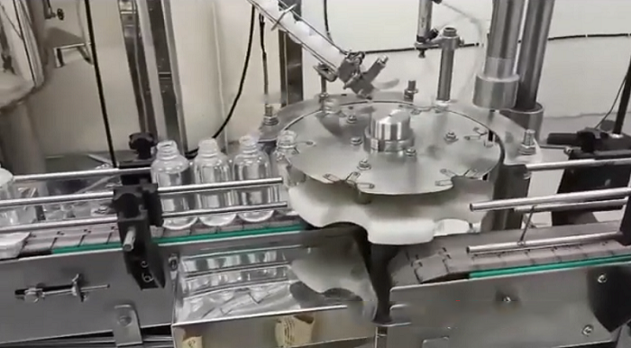

Hình 2 Hệ thống chiết rót và đóng nắp chai của SMF Technology

SMF Technology là một công ty lớn đến từ Ba Lan, chuyên cung cấp máy thổi chai nhựa PET và thiết kế các dây chuyền đóng chai đa dạng. Hệ thống chiết rót của họ có quy mô rộng lớn và tuân thủ các tiêu chuẩn Châu Âu, được thiết kế để tối ưu hóa quy trình sản xuất cho nhiều loại sản phẩm lỏng khác nhau, từ nước uống, đồ uống có ga, đến sản phẩm như sữa, sữa chua, kem, dầu ăn, hóa chất gia dụng, và đồ uống có cồn.

Với công suất và quy mô imposant, hệ thống của SMF Technology không chỉ chuyên nghiệp mà còn rất phù hợp cho các tập đoàn sản xuất nước đóng chai lớn trên toàn cầu. Dưới đây là một số hình ảnh minh họa về hệ thống chiết rót của SMF Technology.

### 2.1.2 Tổng quan về dây chuyền dán nhãn chai

Việc dán nhãn chai đóng vai trò quan trọng trong việc tăng tính thẩm mỹ và chất lượng sản phẩm, được áp dụng rộng rãi trong các quy trình sản xuất chai lọ thực phẩm (như bia, nước ngọt, nước chấm) và trong lĩnh vực y tế (chai thuốc, lọ thuốc,...). Bên cạnh tính thẩm mỹ, nhãn dán trên chai cung cấp thông tin chi tiết về sản phẩm như thành phần, hướng dẫn sử dụng, và làm nổi bật thương hiệu trong lĩnh vực marketing. Vì vậy, hầu hết các sản phẩm đóng chai trên thị trường đều được trang bị nhãn dán, và dây chuyền dán nhãn tự động đóng vai trò quan trọng trong quy trình sản xuất của chúng.

Thường được tích hợp cùng với hệ thống chiết rót và đóng nắp chai, tuy nhiên, trong các hệ thống phức tạp hơn, có thể cần đến một dây chuyền hay máy dán nhãn chai riêng biệt. Điều này có thể là khâu tiếp theo trong một hệ thống tổng thể chiết rót và đóng nắp chai hoàn chỉnh.

**Một số dòng máy trên thị trường**

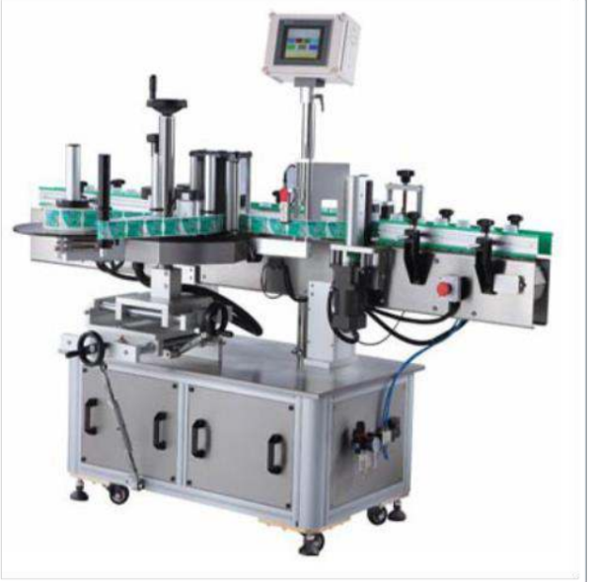

Hình 3 Chiết rót, đóng nắp và dán nhãn chai NTMD 001

**Thông số kỹ thuật:**

* Nguồn điện máy hoạt động: 380V
* Dòng chai phù hợp: dạng tròn
* Kích cỡ: 90-200mm
* Kích cỡ nhãn: dài 40-530mm
* Tốc độ máy tùy thuộc vào kiểu chai và nhãn
* Độ sai lệch nhãn: ± 1.5mm
* Khối lượng: 500Kg
* Kích thước: 2.4x1.5x1.2m

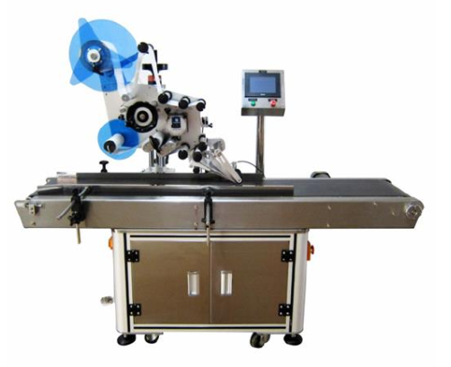

Hình 4 Máy dán nhãn chai tròn tự động CH -150

**Thông số kỹ thuật:**

* Điện áp hoạt động: 220V
* Chai phù hợp: dạng tròn.
* Kích cỡ chai: 40-400 mm.
* Tốc độ máy : 50-200pcs / phút.
* Khối lượng : 180kg
* Công suất máy: 950W
* Kích cỡ: 1600x780x1400mm

**Một số mô hình chiết rót, đóng nắp chai quy mô đồ án của sinh viên**

Mô hình đồ án Chiết rót, đóng nắp chai tự động và sắp xếp chai sử dụng PLC và cánh tay robot của Bui Huu Hoang Quan và Tran Ngoc Anh sinh viên trường đại học Sư phạm kỹ thuật:

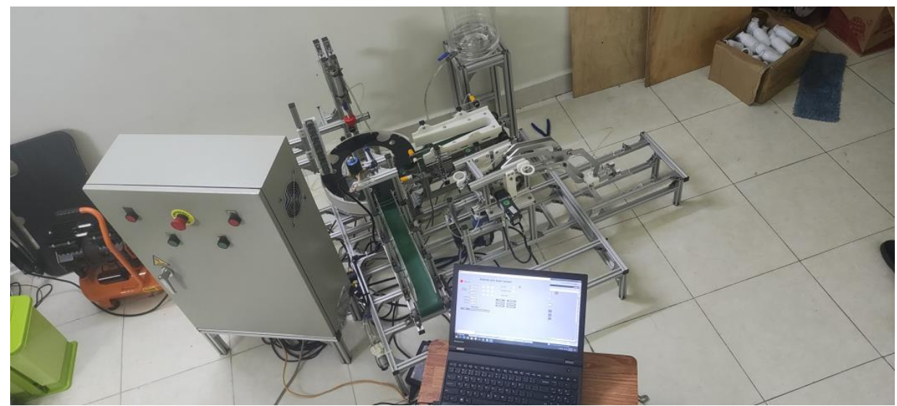

Hình 5 Mô hình của Bui Huu Hoang Quan và Tran Ngoc Anh

Mô hình với quy mô đồ án tốt nghiệp được thiết kế hợp lý và hiệu quả, hầu như không có nhiều chi tiết thừa. Mô hình của bạn được đánh giá cao bởi hội đồng bảo vệ bộ môn Tự động điều khiển. Nhóm bạn đã thành công trong việc kết hợp PLC Siemens S7 1200 với động cơ AC Servo Mitsubishi MR-J3 mang lại độ chính xác cao trong quá trình vận hành hệ thống .

Ngoài ra, nhóm bạn còn kết hợp Cánh tay robot vào khâu sắp xếp các chai đã được chiết rót và đóng nắp thành công, mang lại lợi ích cao trong công việc và giảm thiểu nhân công đến mức tối đa.

## 2.2. Một số phương pháp thiết kế cơ cấu dán nhãn.

Về phần dán nhãn chai, có rất nhiều phương pháp để xây dựng một cơ cấu dán nhãn, phụ thuộc vào quy mô hệ thống, yêu cầu về hiệu suất hay loại chai, lọ cần được dán nhãn…

### 2.2.1. Phương pháp dùng con lăn di động

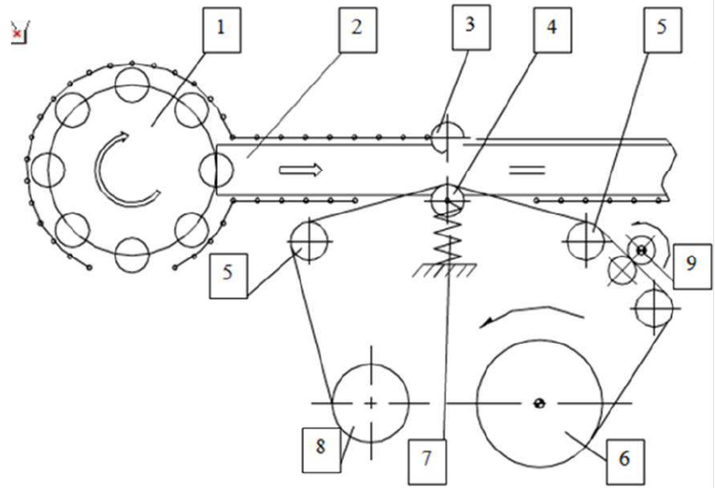

Hình 6 Phương pháp con lăn di động

**Nguyên lý hoạt động:**

Chai xuất phát từ vị trí số 1 tới vị trí số 2 sau đó đi qua giữa con lăn cố định số 3 và di động số 4 và được dán nhãn thông qua cặp bánh ma sát số 9 dưới tác dụng lực ép lò xo của số 7

* **Ưu điểm:** phương án này là cơ cấu đơn giản và có năng suất cao.
* **Nhược điểm**:
* Khả năng dán không chính xác, dễ bung ra sau khi dán.
* Yêu cầu nhãn phải có keo hai mặt, làm tăng chi phí.
* Khó khăn trong việc duy trì vệ sinh sau khi dán. Nhìn chung, phương án này không khả thi để áp dụng vào thực tế sản xuất.

### 2.2.2. Phương pháp dùng cơ cấu kẹp thủy lực

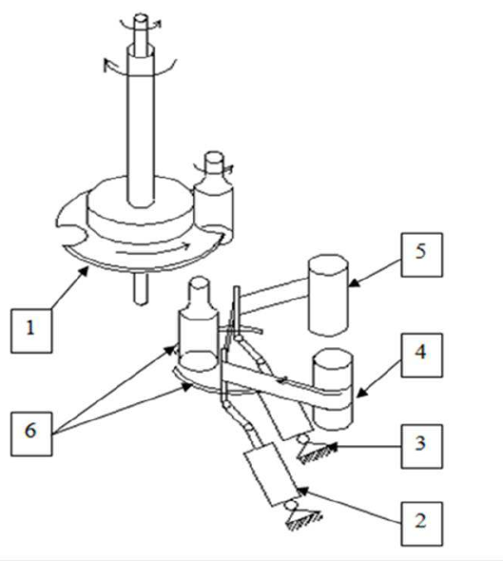

Hình 7 Phương pháp dùng kẹp thủy lực

**Nguyên lý hoạt động:**

Sử dụng cơ cấu kẹp bằng thủy lực, được điều khiển bởi hai xylanh thủy lực dẫn hướng bằng hai rãnh và tín hiệu từ cảm biến màu. Khi chai tiến đến khoảng cách nhất định so với cảm biến màu, hệ thống nhận dạng và điều khiển hai thanh kẹp để kẹp chai và dán nhãn lên chai đồng thời.

* **Ưu điểm:** của máy này là độ chính xác cao và năng suất lớn.
* **Nhược điểm**:
* Chi tiết cơ khí phức tạp, khó chế tạo.
* Yêu cầu sử dụng băng keo hai mặt, làm tăng chi phí.
* Khó duy trì vệ sinh sau khi dán vì bề mặt keo dễ bám bụi.
* Đòi hỏi thêm công đoạn dán lớp nilon bên ngoài chai, làm tăng chi phí sản xuất.

### 2.2.3. Phương pháp dùng cơ cấu băng ma

**Loại 1**

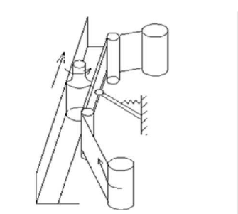

Hình 8 Phương pháp dung lực ma sát dùng kẹp hai mặt

**Nguyên lý hoạt động :**

Hai băng tải ép vào chai khi đến điểm G thì chai không di chuyển được nữa cuốn theo nhãn.

* **Ưu điểm:** Chính xác lên tới 99%.
* **Nhược điểm:** Giá thành cao vì sử dụng nhãn keo 2 mặt

**Loại 2**

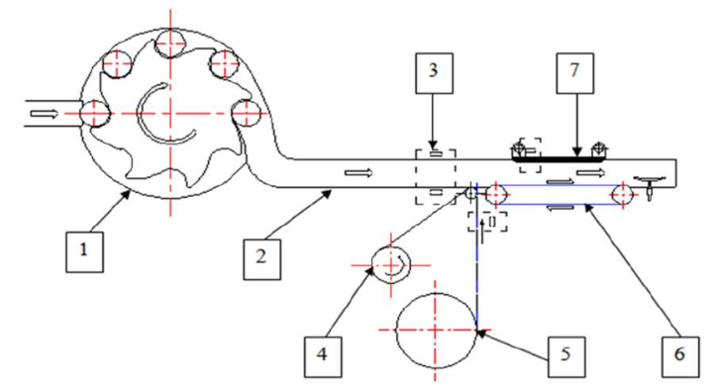

Hình 9 Cơ cấu má sát sử dụng gấp khúc

**Nguyên lý hoạt động:**

Nhãn được bung ra là nhờ cơ chế căng nhãn và bẻ một góc >270 độ. Chai rỗng vẫn được băng tải di chuyển và đi ngang qua và lấy nhãn. Sau đó được xilanh kẹp vào ma sát nên nhãn dính chật vào chai.

* **Ưu điểm:** Năng suất cao nhưng cơ cấu đơn giản, kèm theo độ chính xác cao.
* **Nhược điểm:** là chi phí cao vì độ chính xác của cơ khí cao.

## 2.3 Các phương pháp chiết rót có trong thị trường hiện nay

Việc định lượng chính xác các chất lỏng chuyển từ thùng chứa vào các chai, lọ hoặc bình đòi hỏi sự linh hoạt của các máy chiết rót. Hiện nay, có ba phương pháp chính được sử dụng: chiết rót áp suất thường, chiết rót áp suất chân không, và chiết rót đẳng áp, mỗi phương pháp này có các đặc trưng riêng biệt giúp tối ưu hóa hiệu suất quy trình sản xuất.

### 2.3.1. Định lượng bằng bình định mức

**Nguyên tắc hoạt động**: Phương pháp này sử dụng bình định mức để đo lường chính xác lượng chất lỏng trước khi rót vào chai. Lượng chất lỏng cần chiết rót được đo lường và đổ vào bình định mức trước khi chuyển vào chai.

**Ưu điểm**: Độ chính xác cao do việc đo lường được thực hiện trước khi rót vào chai.

**Hạn chế**: Quá trình đo lường và chuẩn bị bình định mức yêu cầu sự chính xác cao.

### 2.3.2. Định lượng thông qua chiết tới mức cố định

**Nguyên tắc hoạt động**: Chất lỏng được chiết vào chai cho đến khi đạt đến mức cố định. Khi chất lỏng đạt đến mức này, hệ thống thông hơi sẽ ngừng chiết.

* **Ưu điểm**: Tốc độ chiết rót nhanh hơn so với phương pháp sử dụng bình định mức.
* **Hạn chế**: Độ chính xác phụ thuộc vào độ đồng đều của chai, khó khăn khi sử dụng cho các chai có hình dạng không đều.

### 2.3.3. Định lượng chiết theo thời gian

**Nguyên tắc hoạt động**: Chất lỏng được chiết vào chai trong khoảng thời gian xác định, với thể tích chất lỏng chảy không đổi. Phương pháp này phù hợp cho các sản phẩm có giá trị thấp và không yêu cầu độ chính xác cao.

* **Ưu điểm**: Dễ thực hiện và phù hợp cho các sản phẩm không đòi hỏi độ chính xác cao.
* **Hạn chế**: Độ chính xác không cao, không thích hợp cho các sản phẩm yêu cầu đo lường chính xác.

Mỗi phương pháp đều có ưu và nhược điểm riêng, và sự lựa chọn phương pháp phụ thuộc vào yêu cầu cụ thể của quy trình sản xuất và tính chất của sản phẩm. Quan trọng nhất là lựa chọn phương pháp phù hợp với yêu cầu chất lượng và độ chính xác của sản phẩm cụ thể.

## 2.4. Phương pháp chiết rót của máy chiết rót định lượng

### 2.4.1. Phương pháp chiết rót áp suất thường

Chất lỏng được chuyển vào chai thông qua sự chênh lệch độ cao thủy tĩnh. Mặc dù tốc độ chảy chậm hơn, nhưng phương pháp này phù hợp cho các chất lỏng hoặc dung dịch ít nhớt.

* **Ưu điểm**: Dễ thực hiện và đơn giản.
* **Hạn chế**: Tốc độ chảy chậm, phù hợp cho các sản phẩm không đòi hỏi tốc độ cao.

### 2.4.2. Phương pháp chiết rót áp suất chân không

Chai được kết nối với hệ thống hút chân không, tạo ra sự chênh lệch áp suất để chất lỏng chảy vào chai.

* **Ưu điểm**: Tốc độ chiết rót nhanh hơn so với phương pháp áp suất thường, phù hợp cho nhiều loại chất lỏng.
* **Hạn chế**: Yêu cầu hệ thống chân không ổn định, có thể tạo bọt trong chai.

### 2.4.3. Phương pháp chiết rót đẳng áp

Phương pháp này thích hợp cho các sản phẩm có chứa gas như bia, nước ngọt, nước khoáng. Áp suất bên trong chai cao hơn áp suất khí quyển, ngăn chặn khí CO2 thoát ra khỏi chất lỏng.

* **Ưu điểm**: Phù hợp cho các sản phẩm có gas, giữ áp suất ổn định.
* **Hạn chế**: Yêu cầu quản lý áp suất chính xác để tránh tình trạng quá áp.

Các phương pháp này đều được ứng dụng tùy thuộc vào tính chất của sản phẩm và yêu cầu cụ thể của quy trình chiết rót định lượng.

**Ưu điểm của máy chiết rót định lượng**

Máy chiết rót định lượng được thiết kế với nhiều ưu điểm nổi bật. Quá trình định lượng được thực hiện chính xác theo định mức, giảm thiểu sai số và đảm bảo chất lượng sản phẩm. Việc lựa chọn định mức phù hợp cùng với công nghệ tiên tiến giúp máy chiết rót đạt được sai số thấp, từ đó tăng cường năng suất sản xuất.

Máy chiết rót cũng đa dạng trong việc chiết rót nhiều loại dung dịch lỏng, bao gồm những sản phẩm có hoặc không chứa khí ga. Điều này tạo ra sự linh hoạt và tính ứng dụng rộng rãi trong nhiều ngành công nghiệp như sản xuất đồ uống, hóa chất và nhiều lĩnh vực khác.

Độ bền cao của máy chiết rót được đảm bảo thông qua việc sử dụng các linh kiện và vật liệu chất lượng cao, được kiểm nghiệm kỹ lưỡng để đảm bảo ổn định và độ bền trong quá trình sử dụng. Máy chiết rót cũng được thiết kế gọn nhẹ, tiết kiệm không gian lắp đặt trong quá trình sản xuất. Công đoạn vận hành đơn giản, chỉ cần tuân theo hướng dẫn, giúp người vận hành sử dụng máy một cách thuận tiện mà không đòi hỏi kỹ thuật chuyên sâu.

# Chương 3. TÍNH TOÁN VÀ THIẾT KẾ

## 3.1. Yêu cầu thiết kế

### 3.1.1. Yêu cầu thiết kế phần cơ

* Cơ cấu đầu vào phải được thiết kế ổn định và chắc chắn, chống nước đủ dài chúa được nhiều chai rỗng chiết rót. Tương tự cơ cấu đầu ra. Đồng thời phải có các lỗ xoài để nâng hạ mô hình một cách linh hoạt, có thanh ngang giữ các chai rỗng không bị rơi khỏi hệ thống.
* Mâm xoay phải gọn tiết kiệm diện tích cho các cơ cấu khác khi phối hợp cùng. Có hệ thống về home giúp mâm xoay luôn đúng vị trí không bị lệch sau khi sử dụng thời gian dài.
* Bố trí cơ cấu chiết rót linh hoạt bằng các lỗ xoài để phù hợp khi tinh chỉnh mô hình.
* Cơ cấu cấp nắp phải được cố định một cách chắc chắn.
* Cơ cấu đóng nắp phải linh hoạt cho nhiều kiểu chai bằng cách xử dụng con trượt.
* Cơ cấu dán nhãn phải có độ chính xác cao.

### 3.1.2. Yêu cầu thiết kế phần điện

* Chương trình có 2 chế độ chạy Auto và Manual.
* Có giao diện điều khiển và giám sát hệ thống để người vận hành có thể điều khiển và giám sát quá trình vận hành một cách trực quan.
* Khi hệ thống xảy ra cảnh báo hoặc lỗi thì sẽ có thông báo xuất hiện trên màn hình giám sát để người vận hành nhận biết và xử lý kịp thời.
* Có thể đưa lên web để linh hoạt trong việc giám sát.

## 3.2. Quy trình vận hành của hệ thống

* Đầu tiên phải đưa mâm xoay về vị trí home và đồng thời đưa các chai rỗng đến băng tải chờ trước cơ cấu chiết rót.
* Thiết lập các thông số cần thiết cho hệ thống.
* Kiểm tra lượng nước đủ đáp ứng cho hệ thống vận hành. Nếu không đủ thì phải bổ sung đúng lượng nước được yêu cầu.
* Sau khi xác nhận đủ lượng nước trong bể chứa đạt yêu cầu thì nhấn nút Start để hệ thống bắt đầu vận hành. Để hệ thống vận hành theo chế độ tự động thì nhấn nút Auto trên màn hình giám sát.
* Băng tải hoạt động, có một cảm biến đặt đầu vào để nhận biết có chai rỗng hay không. Bơm chiết rót sẽ được kích hoạt khi có chai.
* Sau khi chai được chiết rót thì mâm xoay quay 90 độ cho chai rỗng khác vào đồng thời chai được chiết rót chờ được cấp nắp.
* Tiếp tục chu trình lấy nắp và tới cơ cấu đóng nắp chai và đếm số lượng sản phẩm.
* Sau khi hoàn thành sẽ tới bước lấy nhãn và ép nhãn vào chai hoàn thành chu trình cuối cùng.
* Khi hệ thống đang vận hành ấn nút Stop thì các băng tải ngừng mâm xoay vẫn tiếp tục quay tới hết 90 độ đã được cài sẵn.

## 3.3. Thiết kế hệ thống

### 3.3.1. Thiết kế phần cơ khí

Dưới đây là các bản vẽ phần cứng của hệ thống

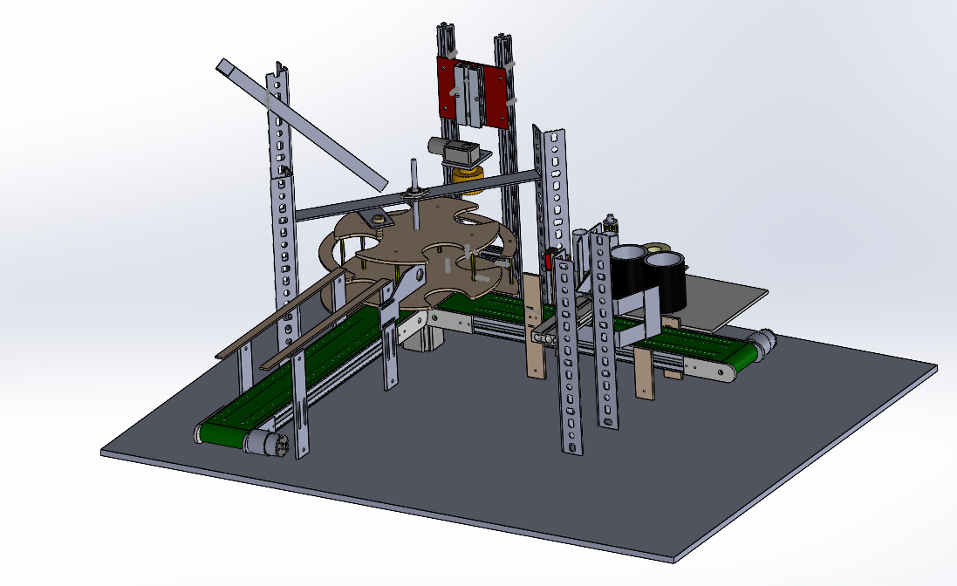

Hình 10 Toàn bộ hệ thống

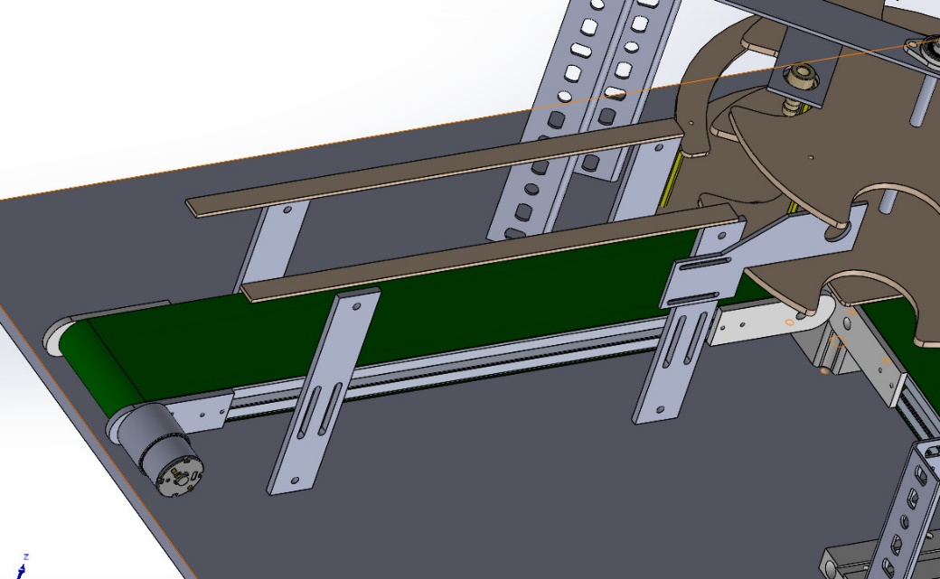

Hình 11 Hệ thống băng tải chờ trước cơ cấu chiết rót

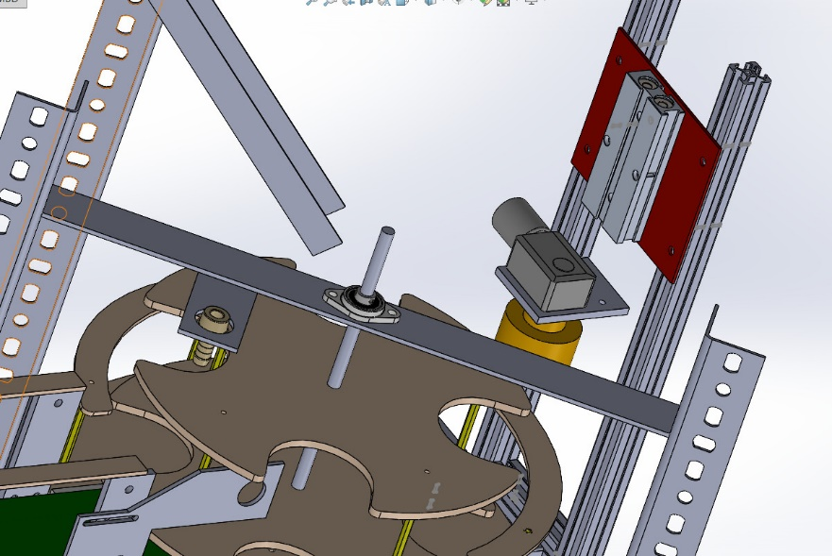

Hình 12 Cơ cấu cấp nắp và đóng nắp chai

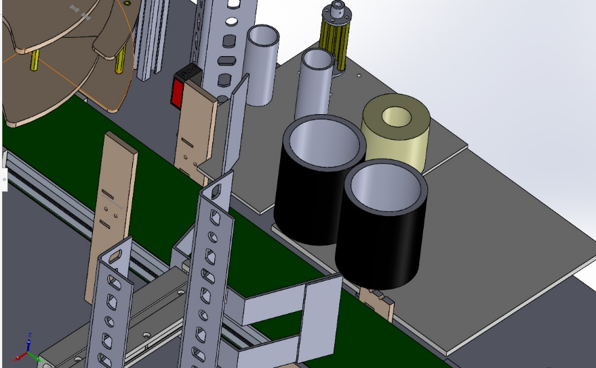

Hình 13 Cơ cấu băng tải ra và dán nhãn chai

### 3.3.2. Thiết kế phần điện

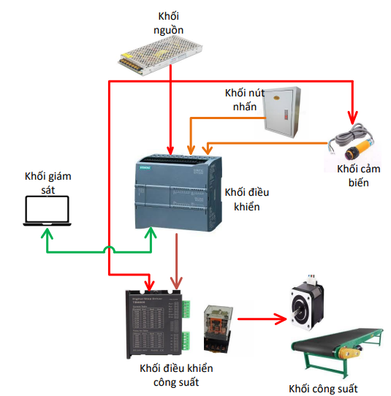

Hình 14 Sơ đồ khối của hệ thống

* Khâu đưa chai rỗng vào cơ cấu chiết rót: Các chai rỗng cần được chiết rót sẽ ở băng tải chờ và đưa lần lượt chai rỗng vào chiết rót
* Khâu chiết rót: Sẽ được kích hoạt khi có chai chắn cảm biến, hệ thống sẽ bơm theo thông số đã được cài đặt.
* Khâu vận chuyển: Đây là mâm xoay sẽ đưa lần lượt các chai đã chiết rót lấy nắp và sau đó di chuyển tới khâu đóng nắp cuối cùng là đưa ra khâu dán nhãn
* Khâu đóng nắp: Sau khi nhận được cảm biến có chai thì cơ cấu sẽ hoạt động và vặn nắp chai
* Khâu dán nhãn: Dựa vào nguyên lý căng nhãn thì chai đi qua lấy được nhãn và được một xilanh ép vào các trụ lăn để dán chặt nhãn
* Khâu điều khiển: hệ thống sử dụng bộ điều khiển PLC dùng để điều khiển các thiết bị trong hệ thống một cách hoàn toàn tự động. Bộ điều khiển PLC thích hợp các nhiệm vụ điều khiển khác nhau, tiết kiệm không gian lắp đặt, có khả năng thay đổi chương trình một cách linh hoạt và dễ dàng kiểm tra chỉnh sửa.
* Giao diện giám sát: Được đưa lên web online dễ dàng linh hoạt trong vận hành, người vận hành có thể biết được trạng thái các thiết bị, số chai đã được hoàn thành chu trình, các lỗi cảnh báo khi hệ thống có sự cố, có thể chuyển qua chế độ bằng tay để điều khiển. Ngoài ra có thể cài đặt các thông số phù hợp kích thước mọi loại chai

## 3.4. Thiết bị có trong hệ thống

### 3.4.1. Bộ điều khiển PLC

Trên thị trường ngày nay, có nhiều lựa chọn thiết bị điều khiển trung tâm như Arduino, Raspberry Pi, vi điều khiển và PLC. PLC đặc biệt phổ biến trong công nghiệp với nhiều ưu điểm và khả năng đáp ứng đa dạng yêu cầu điều khiển. Có nhiều dòng PLC từ các nhà sản xuất như Siemens, Mitsubishi, Delta, Rockwell, Schneider, Omron, mỗi dòng có ưu nhược điểm riêng và phù hợp với các mục đích sử dụng khác nhau.

Trong dự án này, do quy mô của hệ thống có 8 input và 10 output đồng thời cần các chân phát xung Q0.0 đến Q0.3, nhóm đã lựa chọn PLC Siemens S7-1200 làm bộ điều khiển trung tâm. Cụ thể, hệ thống sẽ sử dụng CPU S7-1200 1214C DC/DC/DC 6ES7 214-1AG40-0XB0.

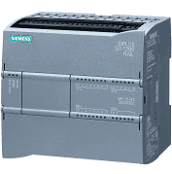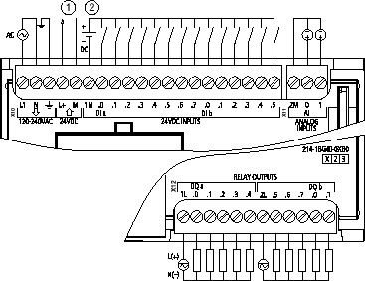

**Thông số cơ bản:**

* Nguồn cấp: 24V DC
* I/O tích hợp: 14DI – 24VDV, 10DO – 24VDC
* Ngõ vào tương tự: 2AI 0-10V, 4-20mA
* Bộ nhớ làm việc: 100 kbyte

### 3.4.2. Bộ nguồn

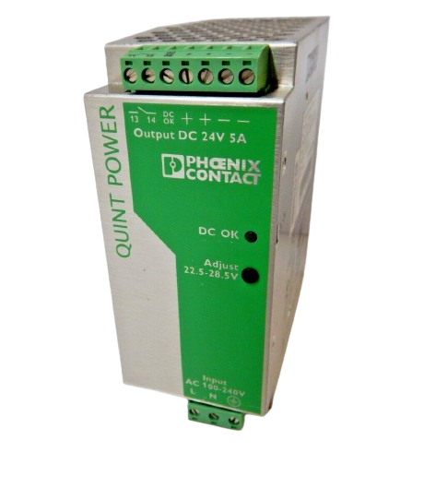

Hình 15 Bộ nguồn QUINT-PS-100-240AC/24DC/5

**Thông số cơ bản:**

* Điện áp đầu: 100- 240VAC
* Điện áp đầu ra: 24VDC
* Dòng tối đa: 5A
* Nhiệt độ làm việc: -25 ~ 70 độ C
* Kích thước: 55x130x125mm

### 3.4.3. Terminal

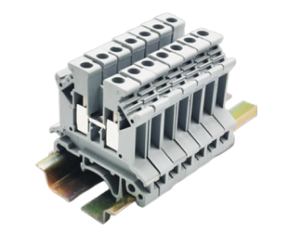

Hình 16 Terminal

**Thông số cơ bản:**

* Tiết diện dây: 2.5mm2
* Dòng điện: 32A
* Điện áp: 800V
* Chất liệu: Đồng 100%
* Kích thước 47x43x5.2mm

### 3.4.4. Slim Relay

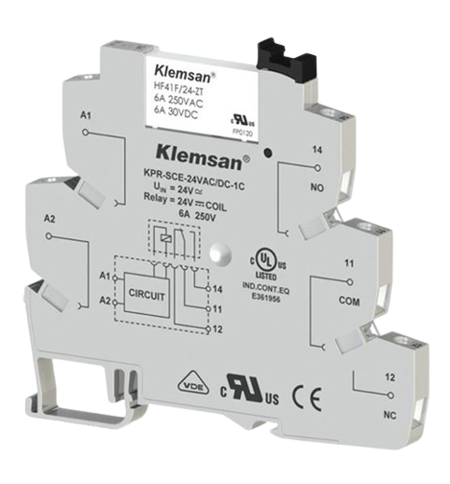

Hình 17 Slim relay

**Thông số cơ bản:**

* Loại 24 VAC/DC
* Chiều rộng 6.2mm (1CO), 14mm (2CO)
* Điện áp cấp 24VAC/DC – 230 VAC/DC
* Tuôi thọ đóng ngắt lâu 1x 10^7 lần chuyển mạch
* Tiết kiệm diện tích làm tủ, lắp đặt dễ dàng có led trạng thái và có thể tháo rời
* Nhiệt độ hoạt động -40 ~ 85 độ C

### 3.4.5. Động cơ bước

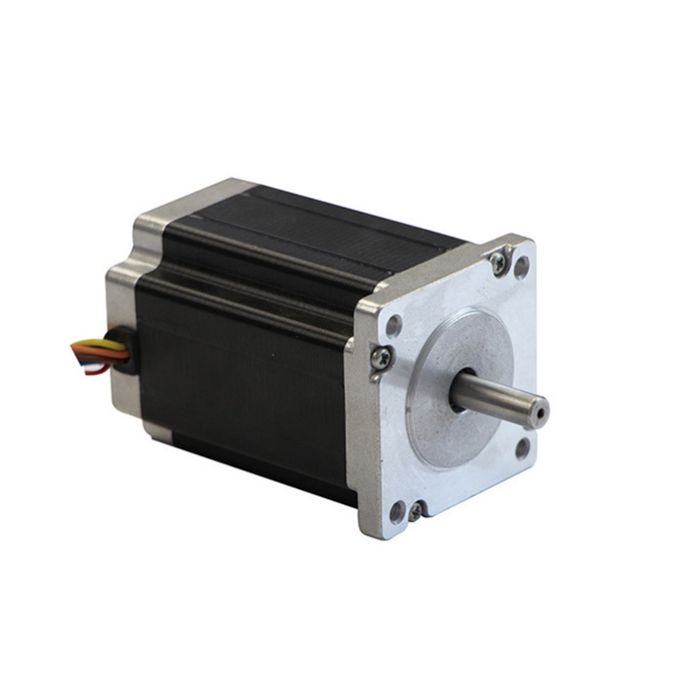

Hình 18 Động cơ bước Nema 23

**Thông số cơ bản:**

* Đường kính trục động cơ: 6.35mm, 08mm (1 đầu trục và 2 đầu trục)
* Góc bước động cơ: 1.8 độ
* Số pha: 2
* Số dây: 4
* Dòng điện: 3A
* Điện áp động cơ: 24VDC-50VDC

Moment xoắn cần thiết Torque = m*g*r = 5*9.81*0.07 = 3.5 N.m

Dòng điện định mức 2A trở lên  
Moment xoắn ít nhất 4 N.m  
Bước góc: 1.8 độ (200 bước mỗi vòng).

### 3.4.6. Driver

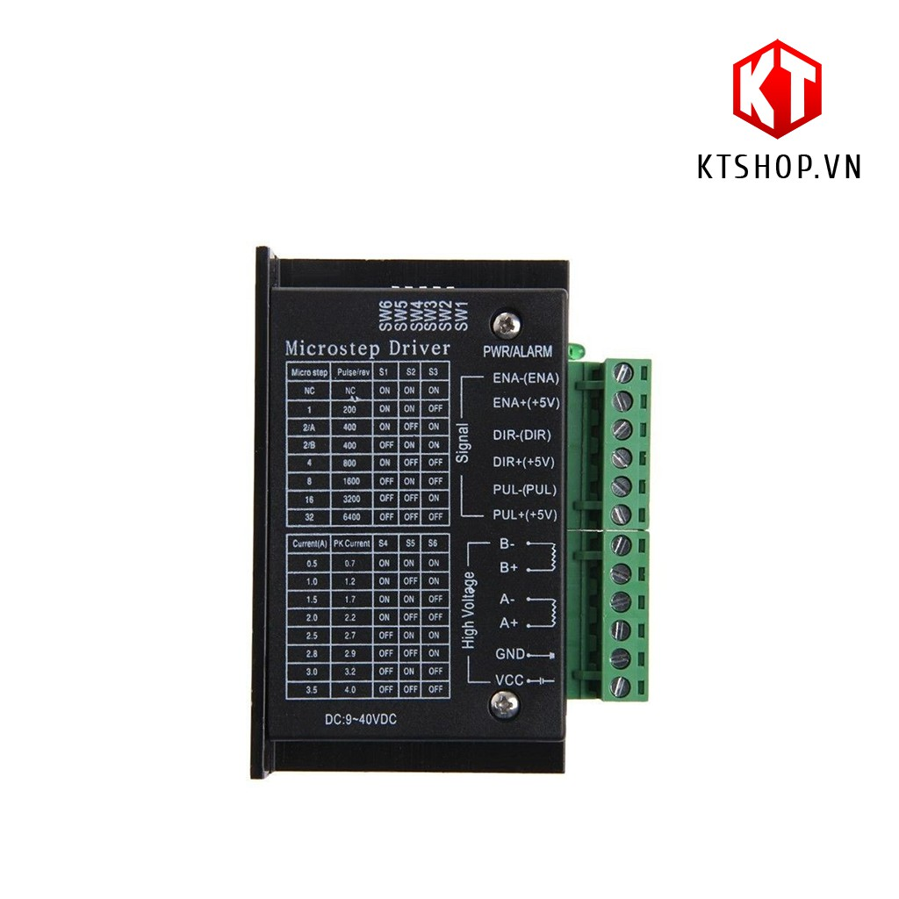

Hình 19 Driver điều khiển TB6600

**Thông số cơ bản:**

* Mô-men xoắn: 0.45Nm
* Góc bước động cơ: 1.8 độ
* Số pha: 2
* Số dây: 4
* Dòng điện: 3A
* Điện áp động cơ: 24VDC-50VDC

Step phù hợp cho những ứng dụng có tốc độ quay chậm và hành trình ngắn. Còn Servo phù hợp những ứng dụng tốc độ cao và hành dài. Ở hệ thống của nhóm em thì step là phù hợp vừa đáp ứng được nhu cầu hệ thống vừa giảm chi phí thiết bị.

### 3.4.7. Cảm biến khoảng cách

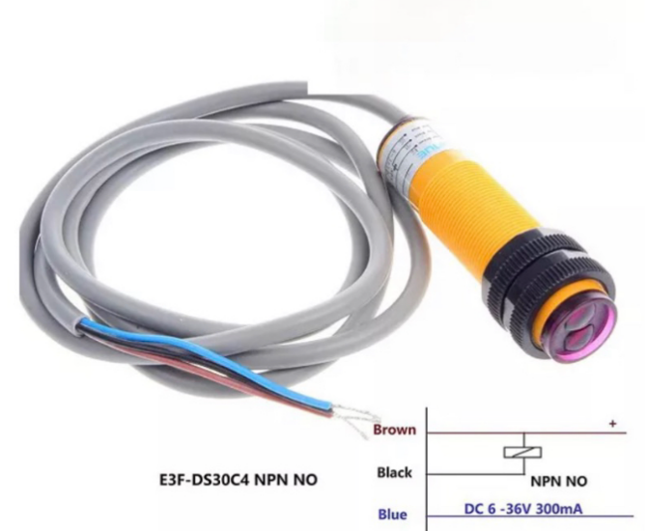

Hình 20 Cảm biến khoảng cách E3F-DS30C4

**Thông số cơ bản:**

* Kích thước đường kính ngoài: 18mmm
* Khoảng cách phát hiện: 10-30 cm có thể điều chỉnh
* Điện áp làm việc: 6-36VDC
* Loại NPN
* Nhiệt độ hoạt động: -40~ 85 độ C

### 3.4.8. Động cơ bơm DC 385

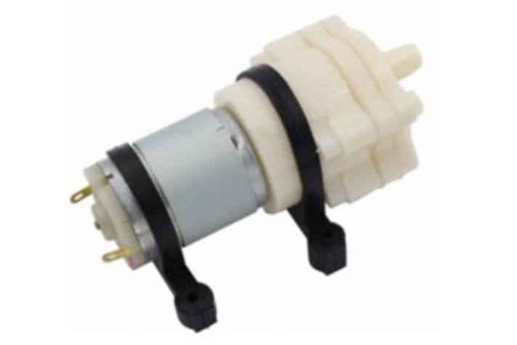

Hình 21 Bơm nước mini

**Thông số cơ bản:**

* Kích thước đường kính ngoài: 18mmm
* Điện áp: 12VDC
* Dòng định mức: 0.25A
* Công suất: 3W
* Tốc độ dòng: 1~2L/ phút
* Nhiệt độ làm việc: 5~ 40 độ C
* Dòng tối đa: 0.4A

### 3.4.9. Cụm van khí nén VQ1100

Cụm van này giúp tiết kiệm không gian với thiết kế nhỏ gọn và linh hoạt.

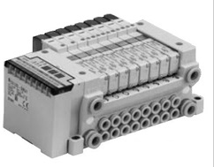

Hình 22 Cụm van khí nén VQ1100

**Thông số cơ bản:**

* Van 5 cổng khí nén có 2 vị trí
* Tự trả về bằng lò xo khi không được kích điện
* Điện áp hoạt động: 24VDC

### 3.4.10 Xy lanh 2 ty

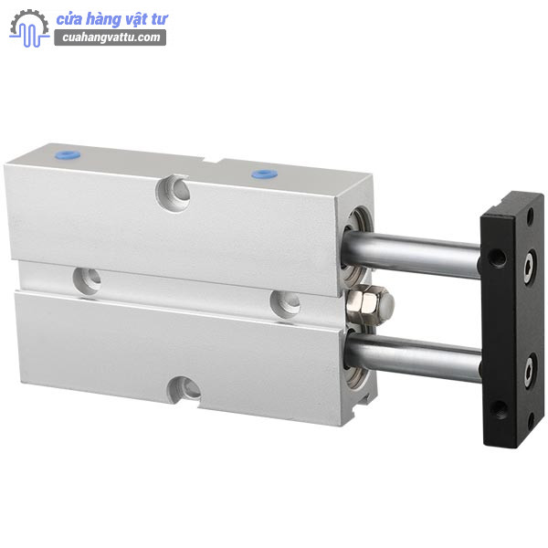

Hình 23 Thông số xi lanh đóng nắp

**Thông số cơ bản:**

* Đường kính: 25 mm
* Hành trình xilanh: 75 mm
* Đây là xilanh kép
* Áp suất tối đa: 13 kg/cm2
* Nhiệt độ môi trường: -10~70 độ C
* Tốc độ piston: 100~500mm/s

### 3.4.11. Động cơ xoáy nắp JGY370 40RPM

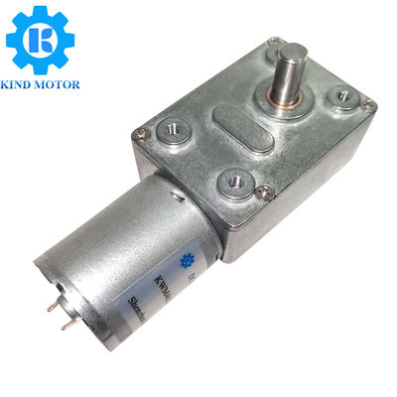

Hình 24 Động cơ xoáy nắp JGY370 40RPM

**Thông số cơ bản:**

* Điện áp hoạt động: 24VDC
* Tốc độ quay khi không tải : 40 rpm (vòng/ phút)
* Kích thước: 77x32x21.5mm

Động cơ trên đáp ứng cho những ứng dụng có đáp ứng tốc độ chậm nhưng lực quay lớn, phù hợp cho khâu đóng nắp.

### 3.4.12. Stepper Driver TB6550

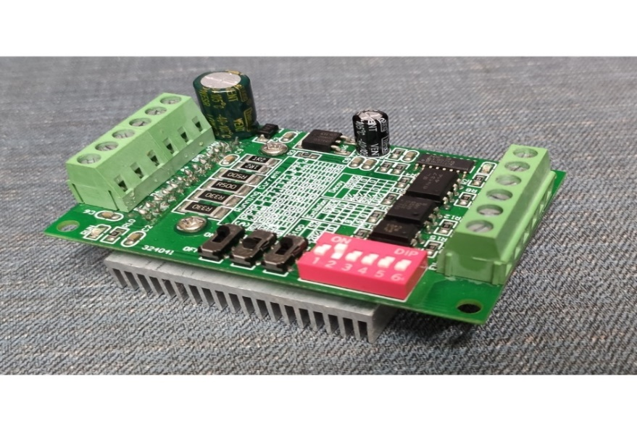

Hình 25 Driver stepper dán nhãn TB6550

**Thông số cơ bản:**

* Điện áp: 10~35VDC
* Có nhôm tản nhiệt cho driver.

## 3.5. Sơ đồ thiết bị kết nối với PLC

Bảng 1 Bảng địa chỉ kết nối với PLC

|  |  |  |  |  |
| --- | --- | --- | --- | --- |
| Module | Địa chỉ | Kí hiệu | Thiết bị | Relay điều khiển |
| CPU 1214C DC/DC/DC | I0.0 |  | Emercg |  |
| I0.1 |  | Auto/Man |  |
| I0.2 |  | Start |  |
| I0.3 |  | Stop |  |
| I0.4 | SS01 | Cảm biến 1 |  |
| I0.5 | SS02 | Cảm biến 2 |  |
| I0.6 | SS03 | Cảm biến 3 |  |
| I0.7 | SS04 | Cảm biến 4 |  |
| I1.0 | SS05 | Cảm biến 5 |  |
| Q0.0 | PUL+ | Chân phát xung |  |
| Q0.1 | DIR+ | Chân chọn chiều |  |
| Q0.2 | CLK+ | Chân phát xung |  |
| Q0.3 | H1 | Đèn start | 1 |
| Q0.4 | H2 | Đèn stop | 2 |
| Q0.5 | BC01 | Relay băng tải vào | 3 |
| Q0.6 | BC02 | Relay băng tải ra | 4 |
| Q0.7 | M01/VL01 | Relay motor và ván đóng nắp | 5 |
|  | Q1.0 | P01 | Relay bơm nước | 7 |

**Bản vẽ sơ đồ kết nối của hệ thống.**

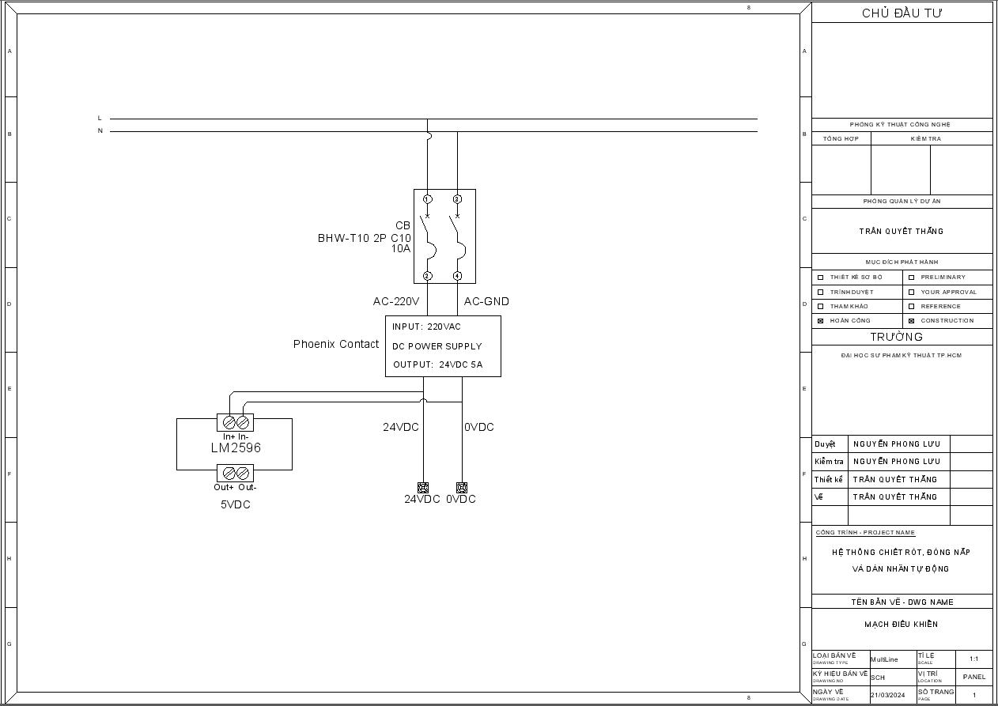

Hình 26 Bản vẽ mạch nguồn

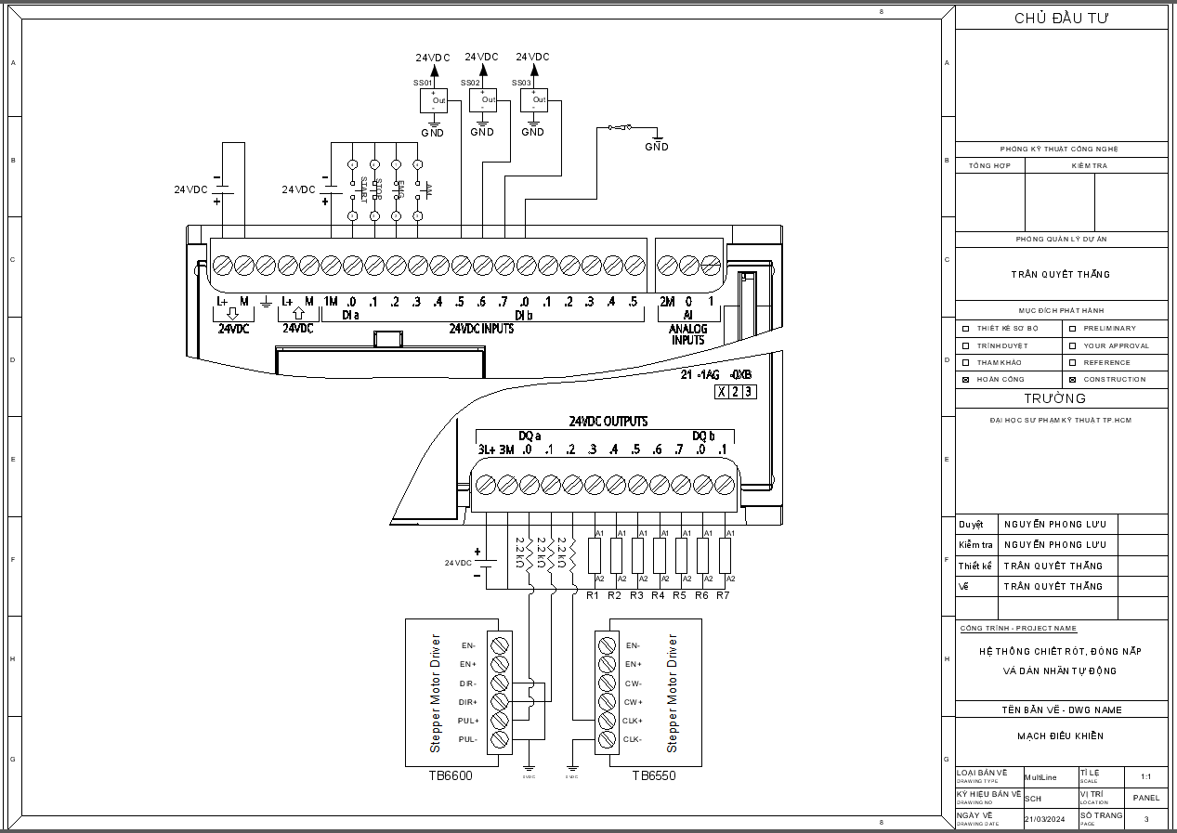

Hình 27 Bản vẽ PLC

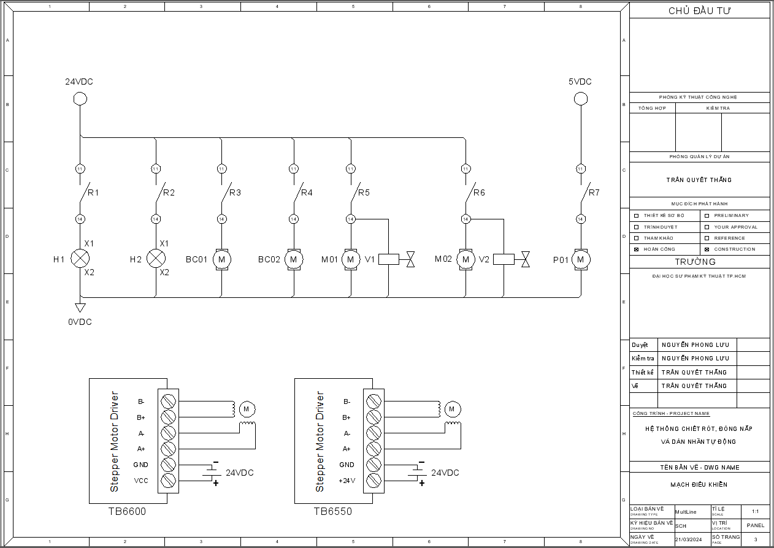

Hình 28 Bản vẽ điều khiển

## 3.6. Giải thuật và lưu đồ

Lưu đồ giải thuật vận hành cho hệ thống

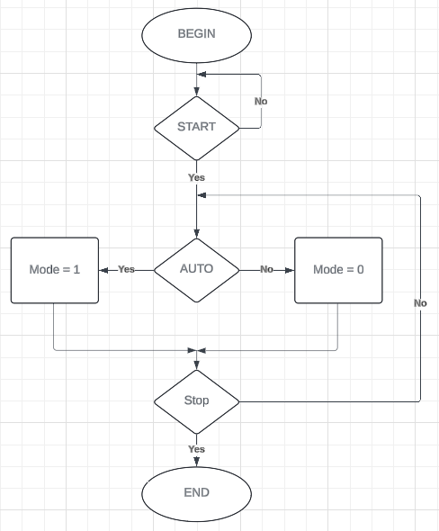

Hình 29 Lưu đồ tổng quát của hệ thống

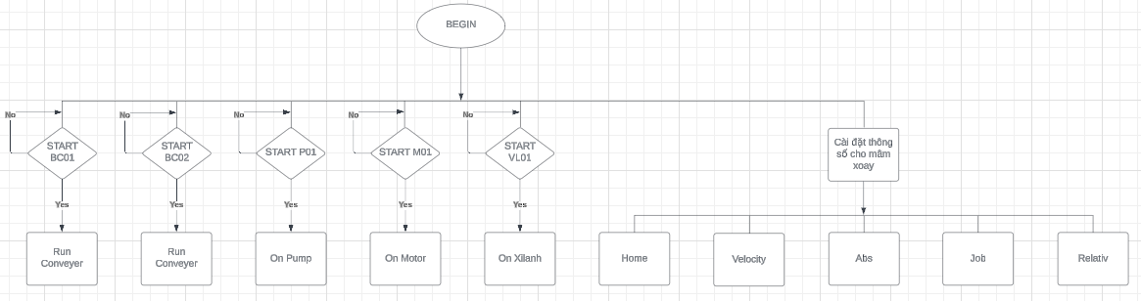

Hình 30 Lưu đồ chế độ chạy Manual của hệ thống

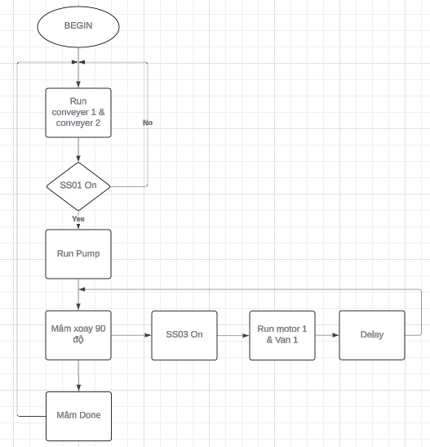

Hình 31 Lưu đồ chế độ chạy Auto của hệ thống

Chương 4. THI CÔNG HỆ THỐNG

## 4.1. Thi công phần cứng

### 4.1.1. Khâu băng tải chờ đưa chai rỗng vào khâu chiết rót

Đây là điểm vào ban đầu của toàn bộ hệ thống. Cơ cấu chỉ có 1 băng tải giúp đưa chai rỗng tới khâu chiết rót.

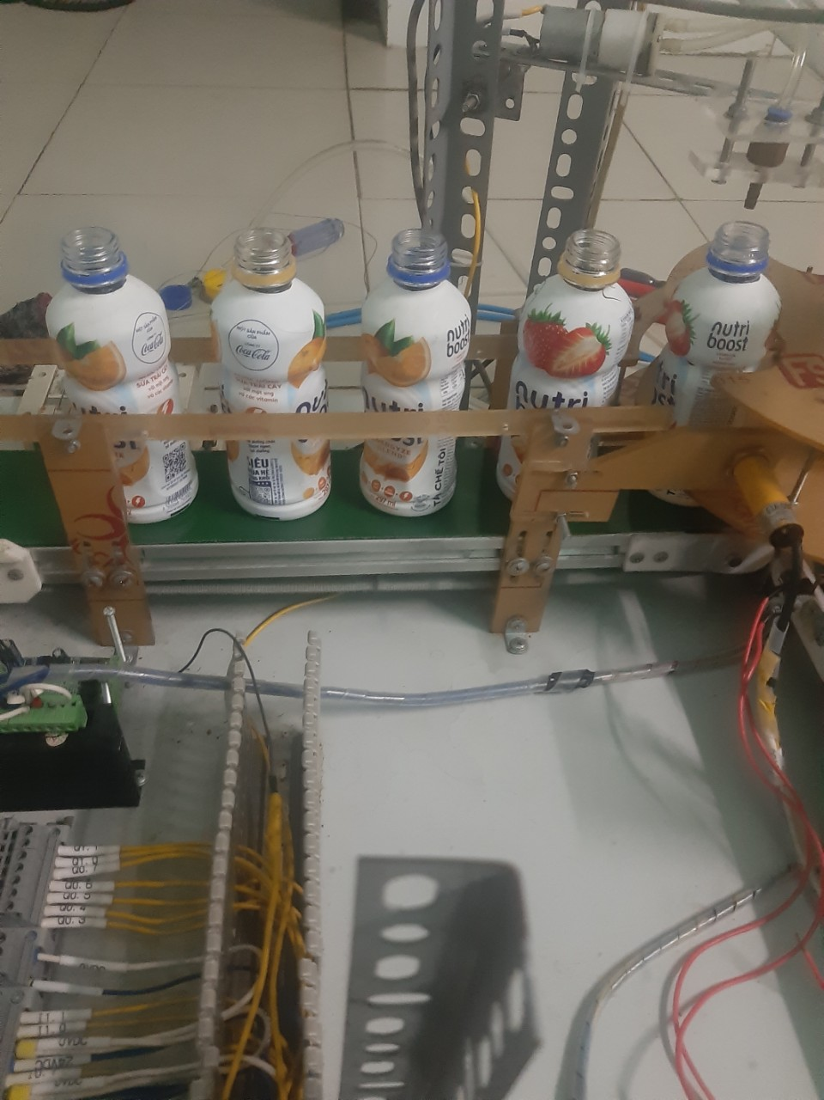

Hình 32 Băng tải đầu vào

### 4.1.2. Khâu chiết rót

Ở cơ cấu chiết rót này sẽ gồm có một động cơ DC bơm áp được treo cố định trên gá hệ thống và một cảm biến đầu vào phát hiện chai. Dưới đây là hình ảnh của cơ cấu.

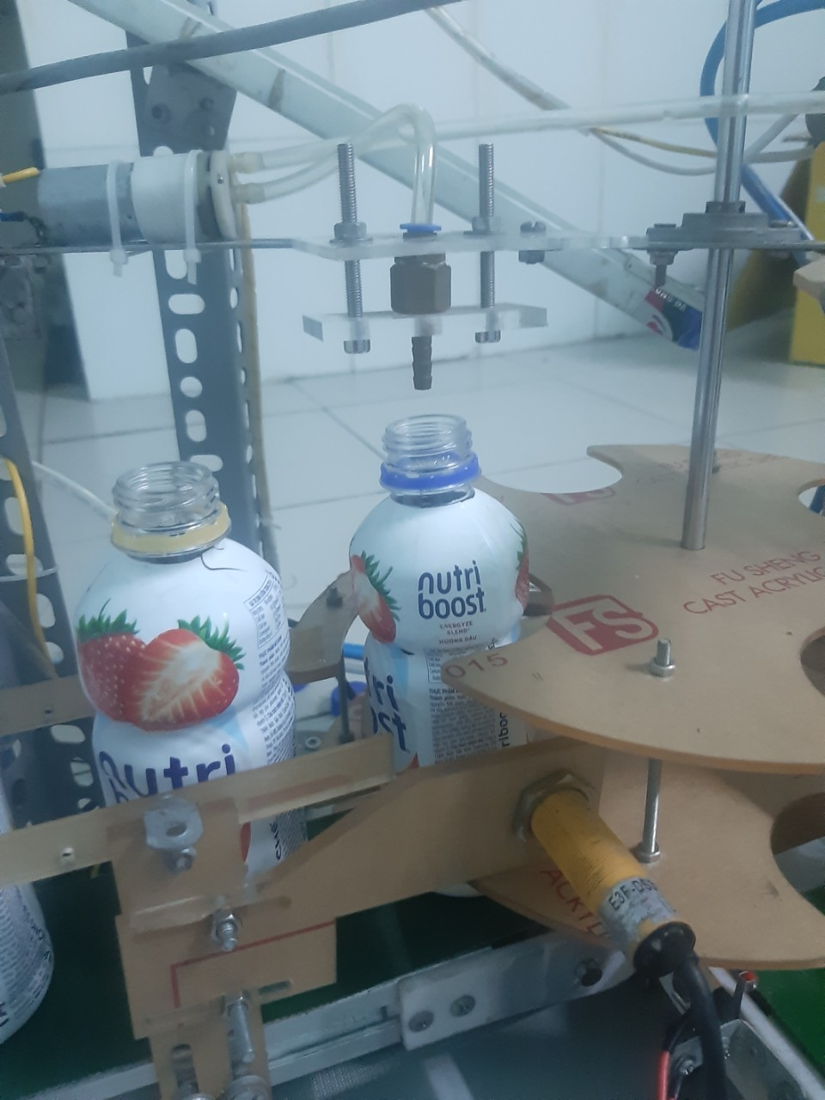

Hình 33 Cơ cấu chiết rót và cảm biến phát hiện chai

### 4.1.3. Khâu di chuyển chai

Cơ cấu mâm xoay là cơ cấu di chuyển chính của toàn bộ hệ thống, cơ cấu có một cảm biến về home giúp mâm xoay luôn đúng vị trí và sửa lỗi sau khi sử dụng lâu ngày bị chênh lệch vị trí ban đầu. Cơ cấu này còn giúp tiết kiệm diện tắt lắp đặt các cơ cấu khác và đồng thời di chuyển chai đến các cơ cấu đã được thiết lập sẵn.

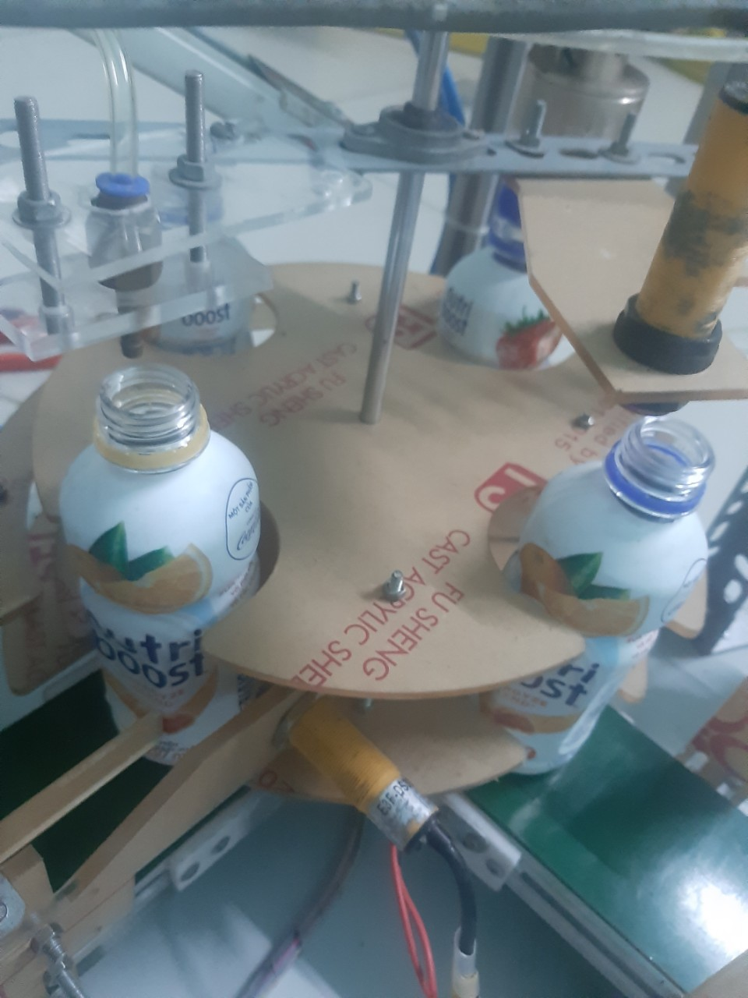

Hình 34 Cơ cấu mâm xoay và cảm biến vị trí home

### 4.1.4 Khâu cấp và đóng nắp

Cơ cấu cấp nắp là cơ cấu gồm 1 thanh máng điện được gắn trên trục cố định.

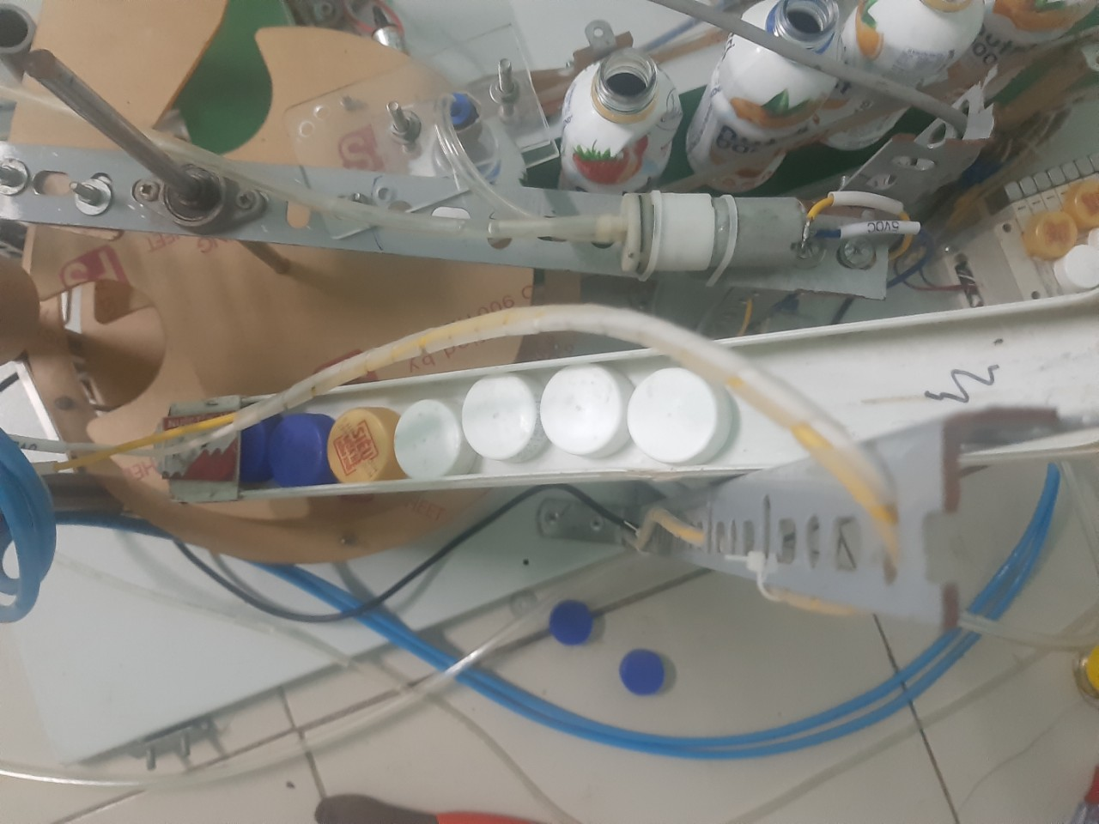

Hình 35 Cơ cấu cấp nắp chai

Khâu đóng nắp là khâu gồm 1 xilanh và động cơ DC hình vuông.

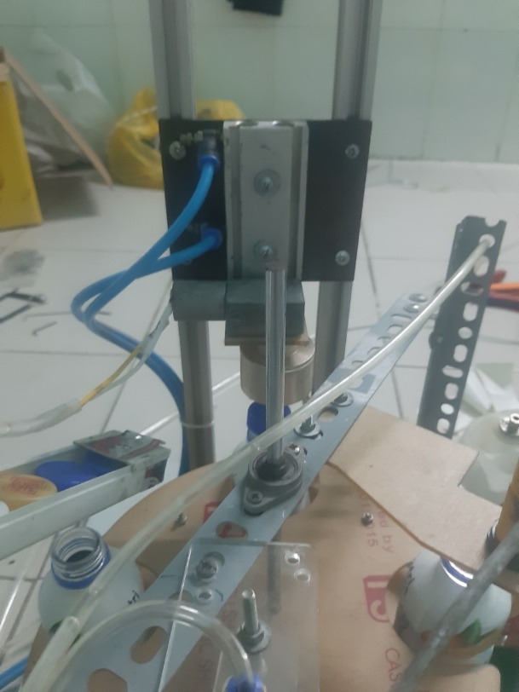

Hình 36 Cơ cấu đóng nắp

### 4.1.5 Khâu dán nhãn chai tự động.

Cơ cấu dán nhãn sẽ gồm 1 động cơ step và các cuộn ống để tạo độ căng cho nhãn mẫu và có 1 thanh sắt để tạo độ gãy nhãn giúp chai đi qua và lấy được nhãn.

Tiếp theo là cơ cấu ép nhãn chai gồm 1 động cơ DC và 1 xilanh để cố định chai và xoay chai ép nhãn dính chật vào chai.

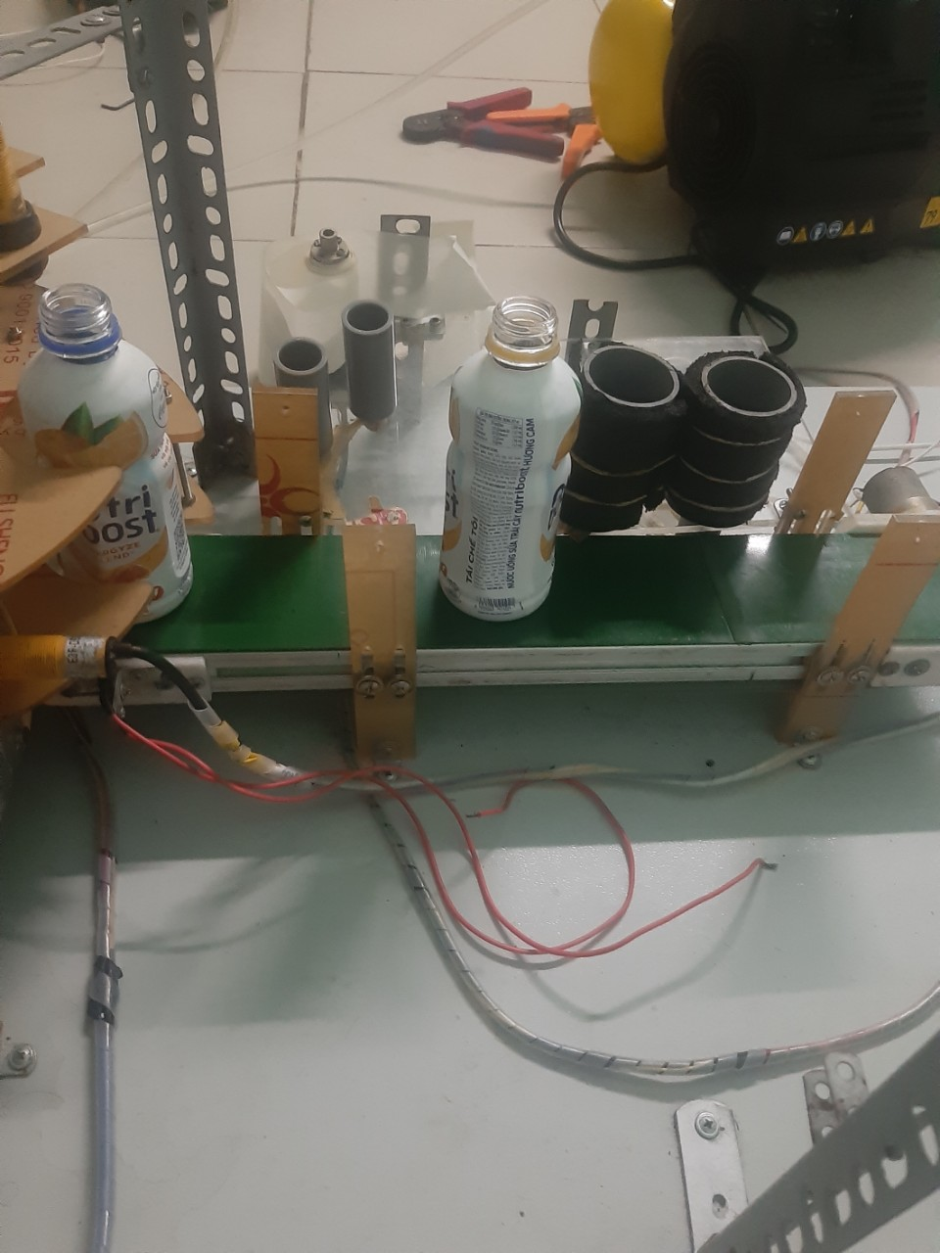

Hình 37 Cơ cấu chai ra

## 4.2 Giao diện điều khiển và giám sát

**Giao diện vận hành**

Để người vận hành dễ dàng điều khiển và giám sát hệ thống, cần có một giao diện tương tác giữa người điều khiển và hệ thống. Vì thế, em đã thiết kế các giao diện HMI nhằm đáp ứng yêu cầu này. Đầu tiên là giao diện đăng nhập, cùng với việc hiển thị tổng quan các thông tin của đề tài.

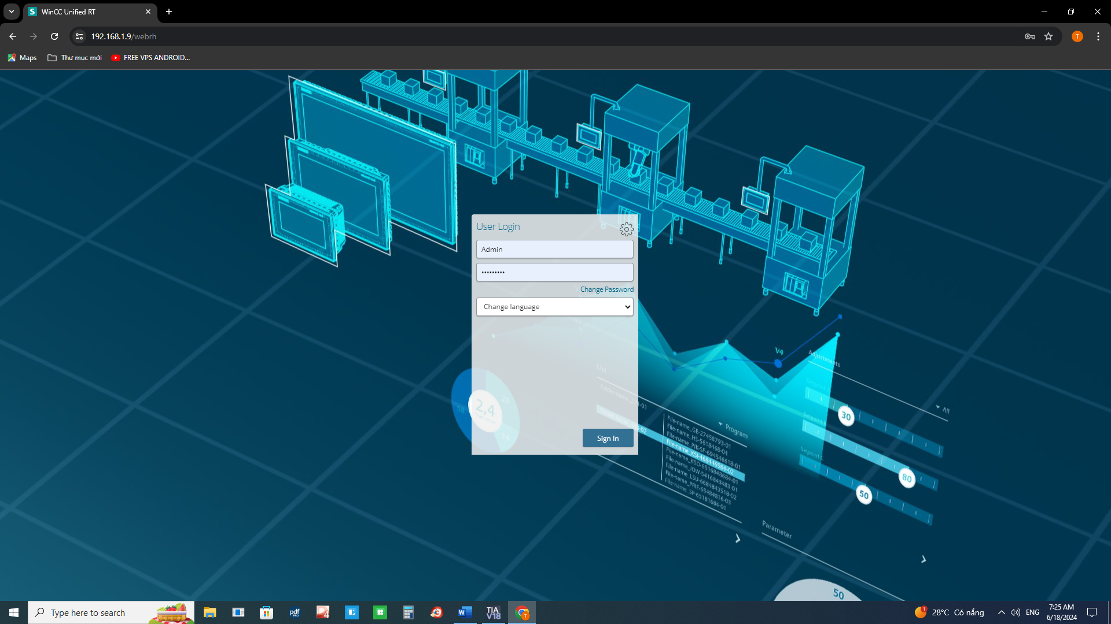

Hình 38 Màn hình đăng nhập

4.3 Cài đặt và cấu hình cho động cơ bước bằng Driver điều khiển động cơ.  
Trong đề tài này, nhóm sử dụng động cơ bước (Stepper motor), một loại động cơ đồng bộ chuyên dùng để biến đổi tín hiệu điều khiển thành các chuyển động góc quay hoặc chuyển động của rôto. Động cơ bước có khả năng xác định được góc quay chính xác. Để điều khiển động cơ bước, bước đầu tiên là cài đặt cấu hình cho Driver, đảm bảo việc điều khiển động cơ một cách chính xác.

Quá trình cấu hình Driver bao gồm việc thiết lập hai thông số: cường độ dòng điện và vi bước. Trong đề tài của nhóm, cần sử dụng hai động cơ bước cho hai cơ cấu khác nhau: mâm xoay và cơ cấu cấp nhãn cho chai. Thông qua phương pháp thực nghiệm, nhóm đã xác định được các thông số cài đặt Driver cho từng động cơ bước cụ thể.

* Mâm xoay: Cường độ dòng điện 2.5A; Số xung cho một vòng quay là 1600 (Step / 8)
* Cấp nhãn: Cường độ dòng điện 1.6A; Số xung cho một vòng quay là 1600 (Step/8)

## 4.3 Phát xung điều khiển động cơ bước bằng PLC Siemens S7 – 1200

**Các loại tín hiệu phát xung**

Phát xung ở PLC Siemens S7 – 1200 có hai loại:

* Xung PWM: hay còn gọi là băm xung PWM, là kỹ thuật điều chế độ rộng xung bằng cách thay đổi giá trị điện áp trung bình
* Xung PTO (Pulse Train Output): Là kỹ thuật phát xung có tỉ lệ ON và OFF bằng nhau trong một chu kỳ phát đó là xung vuông

Trong đề tài lần này thì em cần phát xung để điều khiển hai động cơ Step cho hai cơ cấu đã nêu trên, vì vậy nhóm sẽ chọn phát xung PTO

Đối với PLC dòng siemens có các loại điều khiển xung PTO (pulse train output) như sau:

**PTO – pulse (A) and direction (B)**

Đây là loại tín hiệu đầu ra PTO phổ biến nhất, với chế độ này thì ngõ ra A0 thực hiện phát xung và ngõ ra A1 điều khiển hướng xung, ta có thể bật hoặc vô hiệu hóa ngõ ra A1 nếu không cần đổi hướng xung.

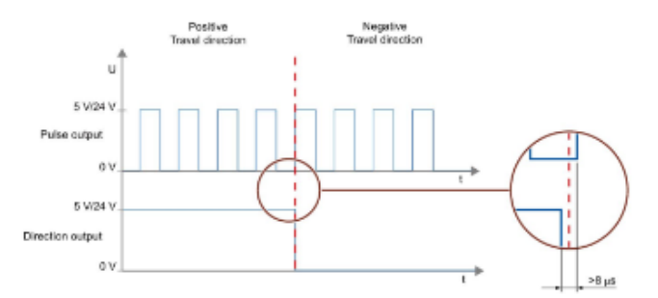

Hình 39 PTO – pulse (A) and direction (B)

**PTO clock up A and clock down B**

Kiểu điều khiển PTO này thì ngõ ra A0 phát xung thuận, A1 phát xung nghịch.

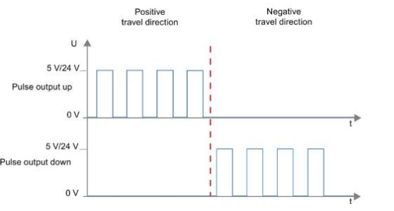

Hình 40 PTO - clock up A and clock down B

**PTO – A/B phase-shifted (as of V4)**

Kiểu điều khiển PTO này sẽ cho phép cả hai ngõ ra A0 và A1 phát xung nhưng lệch nhau 90 độ.

**PTO – (A/B phase-shifted - quadruple)**

Tín hiệu này là một dạng nâng cao của tín hiệu PTO – A/B phase-shifted (as of V4). Có 4 xung trong một chu kỳ, do đó tần số xung ở ngõ ra giảm xuống còn ¼.

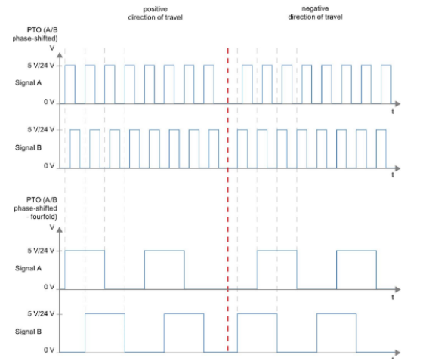

Hình 41 PTO - A/B phase-shifted (as of V4) và PTO – (A/B phase-shifted – quadruple)

**Cấu hình PLC phát xung cho động cơ**

Sau khi cài đặt driver cho động cơ step và xác định được kiểu phát xung cũng như loại tín hiệu cần sử dụng, bước tiếp theo ta cần phải cấu hình cho PLC S7 – 1200 để phát xung theo mong muốn.

Em đã cấu hình theo kiểu chọn xung và chiều.

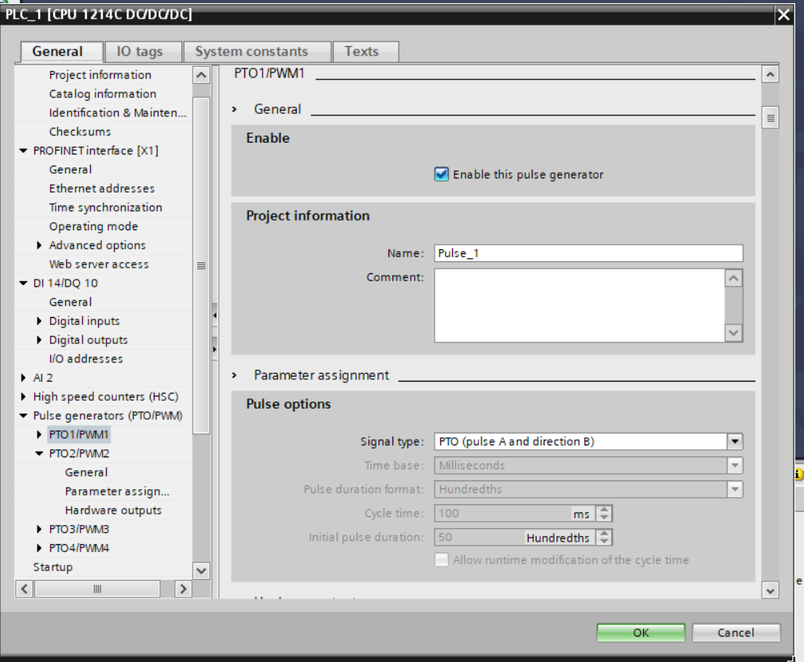

Hình 42 Kích hoạt chế độ phát xung

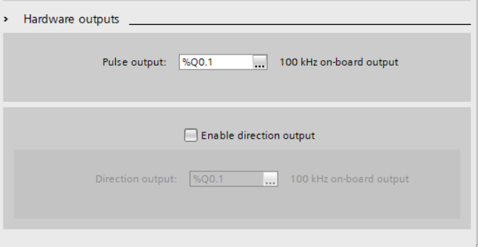

Hình 43 Kích hoạt địa chỉ cần được phát xung

Sau khi kích hoạt được chân phát xung ta tiếp tục chọn TO_PositionningAxis.

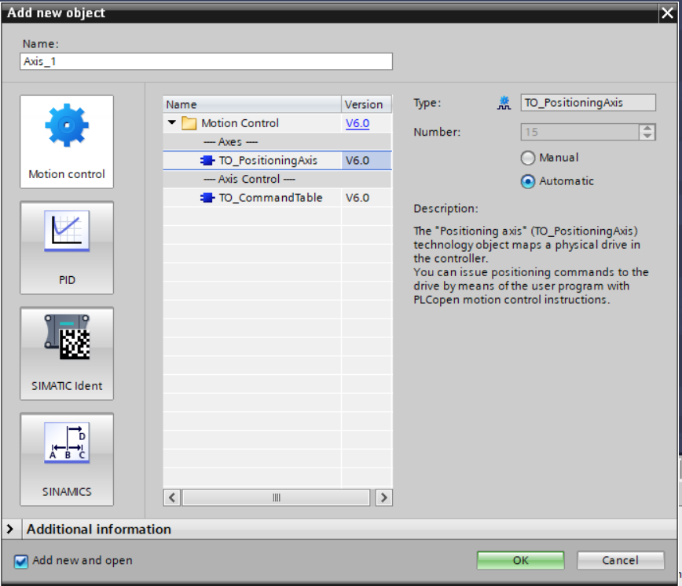

Hình 44 Tạo khối điều khiển và băm xung

Tạo khối điều khiển và băm xung xong ta cần thiết lập các thông số cơ bản cho step để điều khiển một cách trơn tru.

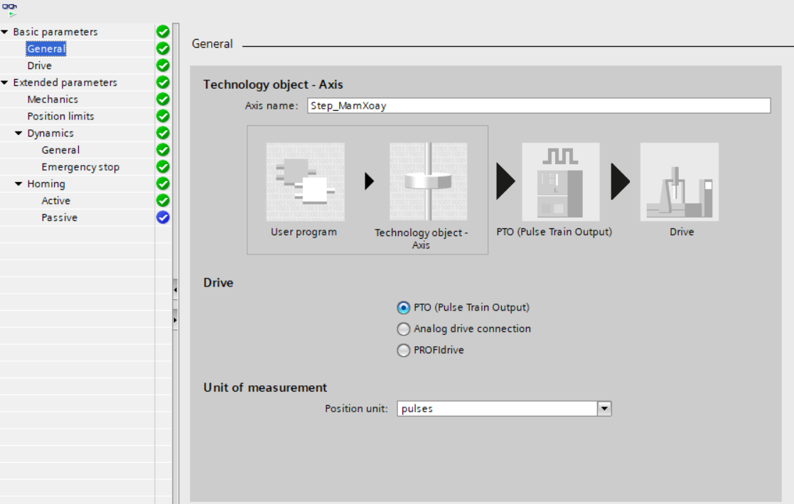

Hình 45 Cấu hình step

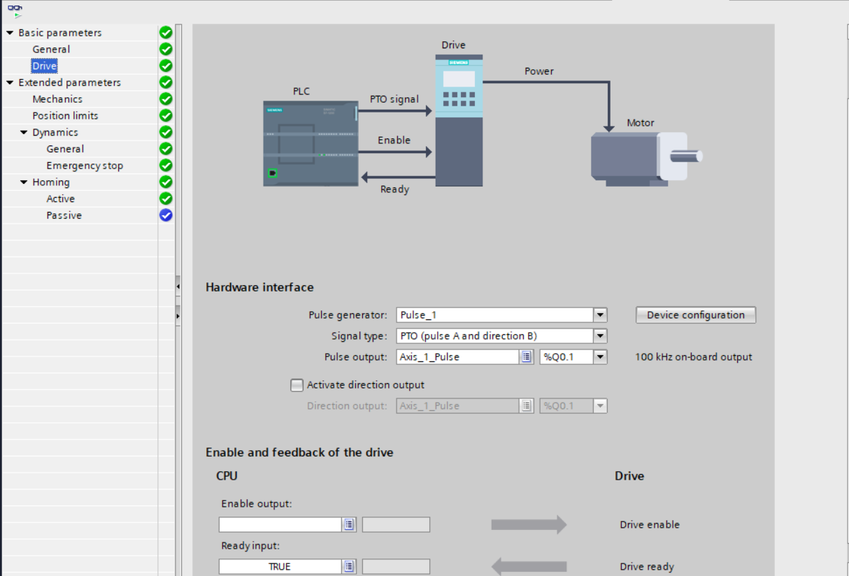

Hình 46 Cấu hình step

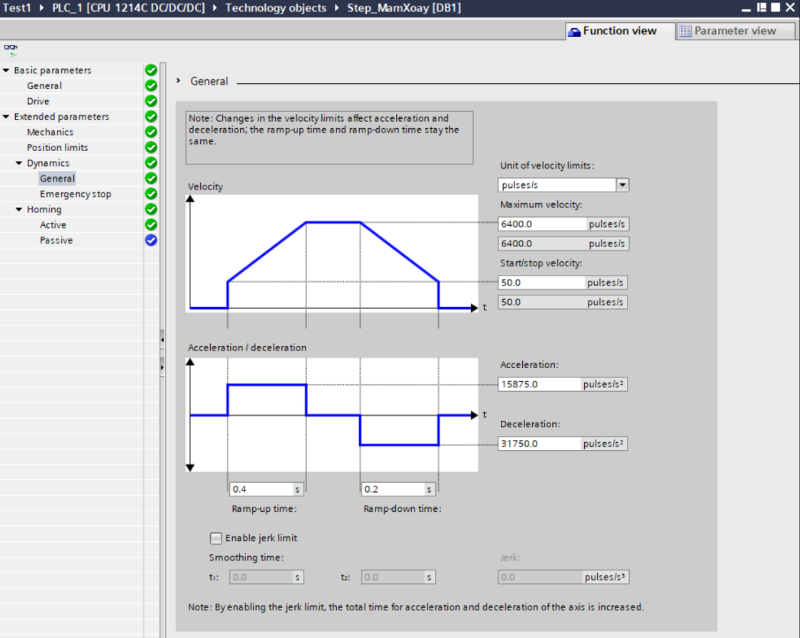

Hình 47 Cấu hình step

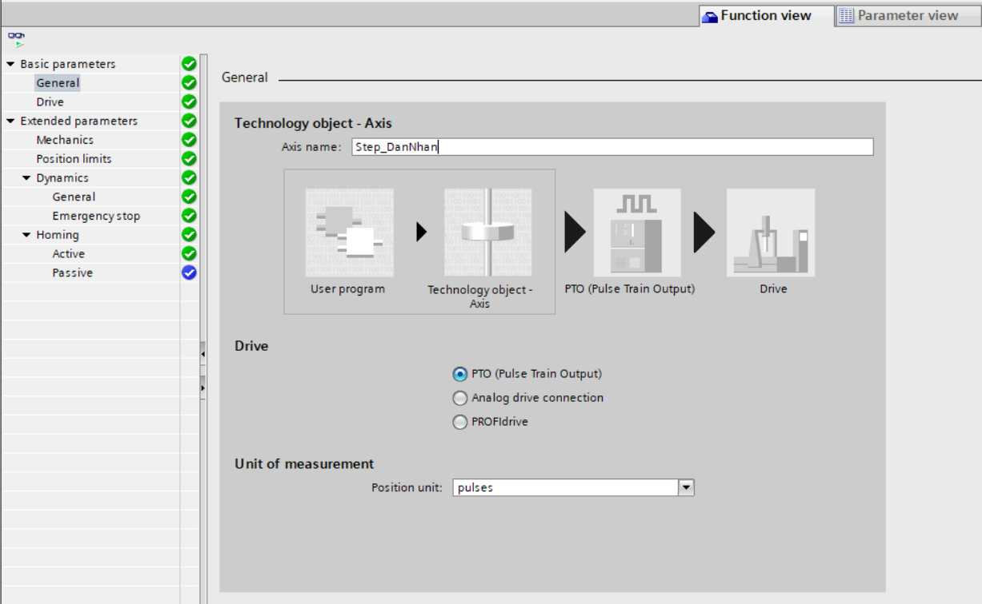

Hình 48 Cấu hình step

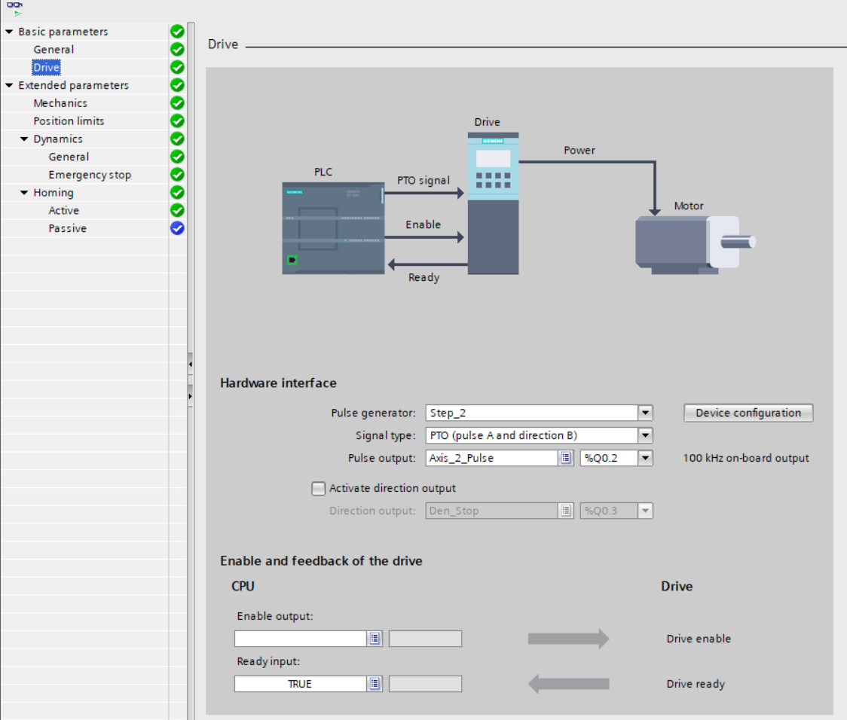

Hình 49 Cấu hình step

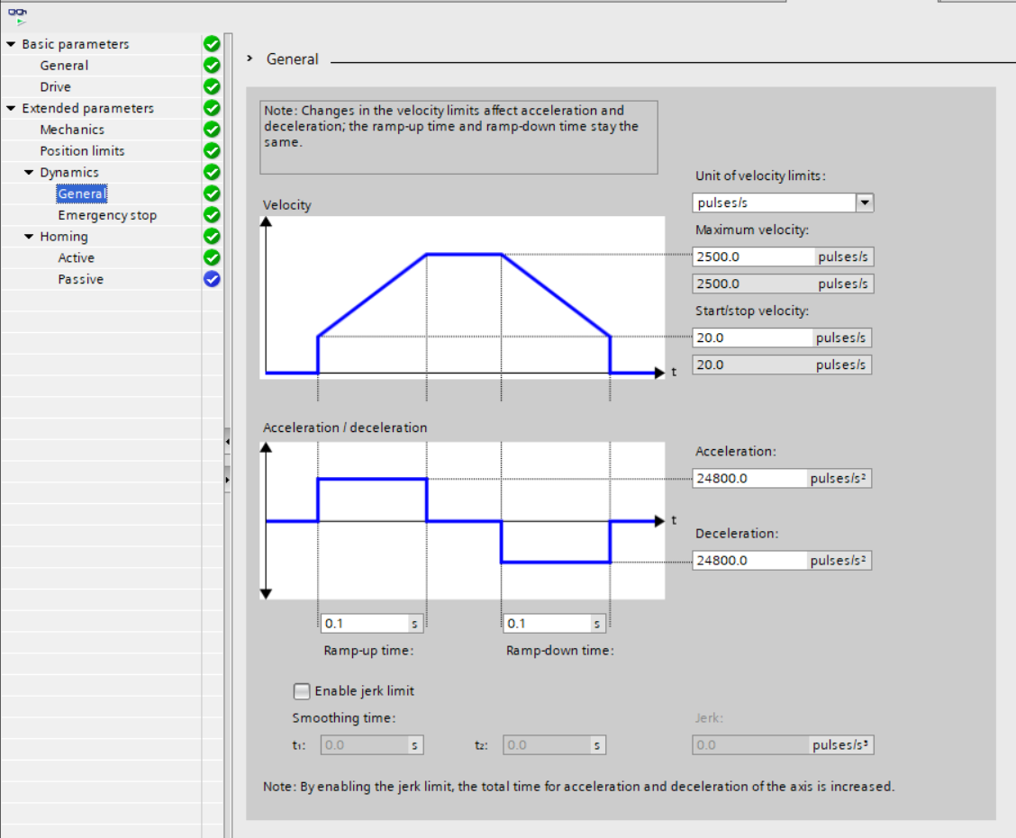

Hình 50 Cấu hình step

**Cấu trúc của khối Motion control**

Việc lập trình cho hệ thống ta cần nắm bắt rõ các khối hàm sau:

* **MC_Power**: Bật/tắt trục (Axis).
* **MC_Home**: Khởi tạo vị trí ban đầu cho động cơ.
* **MC_MoveAbsolute**: Khởi động chuyển động tuyệt đối cho động cơ.
* **MC_MoveRelative**: Khởi động chuyển động tương đối cho động cơ.
* **MC_MoveVelocity**: Khởi động chuyển động liên tục với vận tốc xác định cho động cơ.
* **MC_Reset**: Reset tất cả các lỗi hiện hành trong quá trình chuyển động.

Với đề tài của nhóm, yêu cầu việc quay một góc cố định là 90 độ đồng thời cần vị trí ban đầu chính xác. Do đó, chỉ cần sử dụng ba lệnh để điều khiển động cơ là **MC_Power**, **MC_MoveRelative và MC_Home**.

# Chương 5. KẾT QUẢ THỰC HIỆN

## 5.1. Kết quả về phần cứng

Tủ điện của toàn bộ hệ thống. Các thiết bị được đấu nối chỉnh chu, có nhãn, đi dây vào máng,….

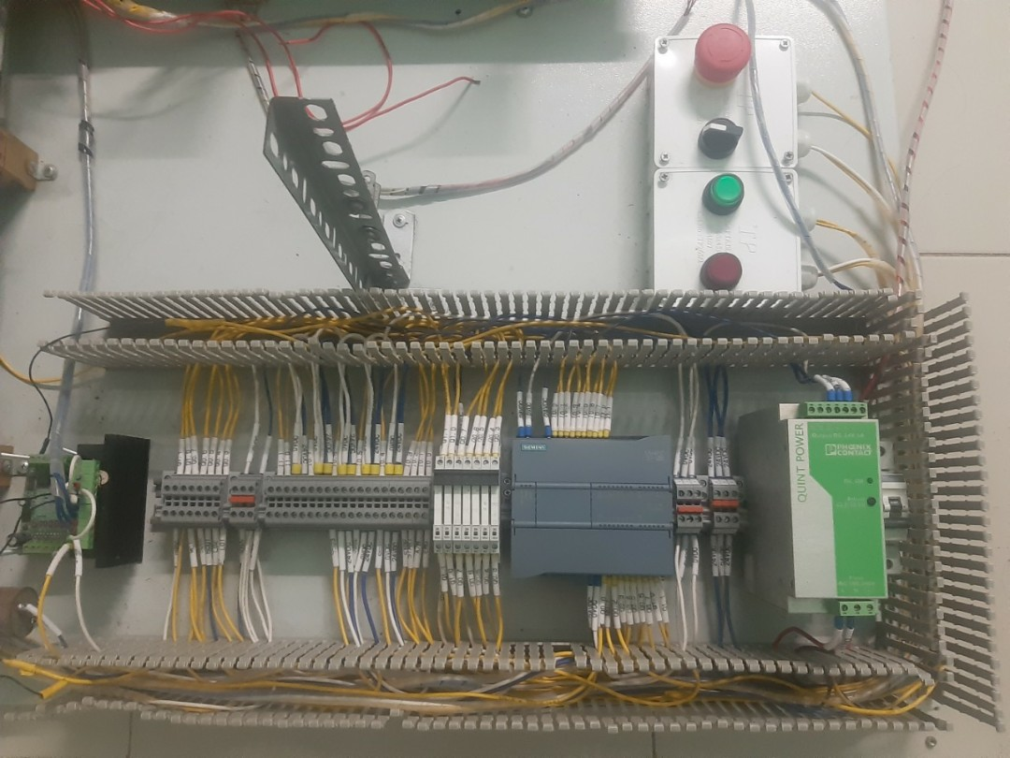

Hình 51 Tủ điện của hệ thống

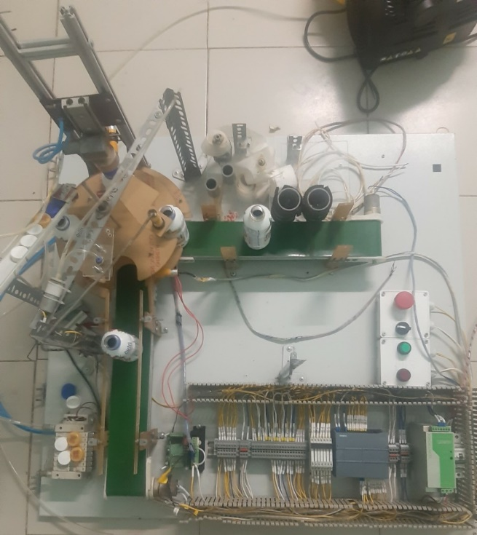

Hình 52 Toàn bộ hệ thống

Hình ảnh trên là tổng quan toàn bộ hệ thống, mô hình được sắp xếp nhỏ gọn, bố trí hợp lí tiết kiệm không gian.

## 5.2. Giao diện điều khiển SCADA

Hệ thống được thiết kế giao diện gồm nhiều lớp riêng biệt trực quan và sinh động dễ dàng quản lý triệt để cho hệ thống. Hệ thống được up lên mạng cục bộ wifi có thể đăng nhập trên google. **Đường dẫn để vô scada:** [**https://192.168.1.9/webrh**](https://192.168.1.9/webrh) **(đường dẫn trên được cấu hình theo lớp mạng wifi).**

* **Giao diện đăng nhập**



Hình 53 Màn hình đăng nhập

Hiển thị phần đăng nhập của hệ thống gồm tài khoản và mật khẩu. Hệ thống sẽ có hai tài khoản được cấp quyền truy cập riêng biệt admin và user.

* **Giao diện giới thiệu**

Ở màn hình giao diện này sẽ hiển thị các thông tin của đề tài

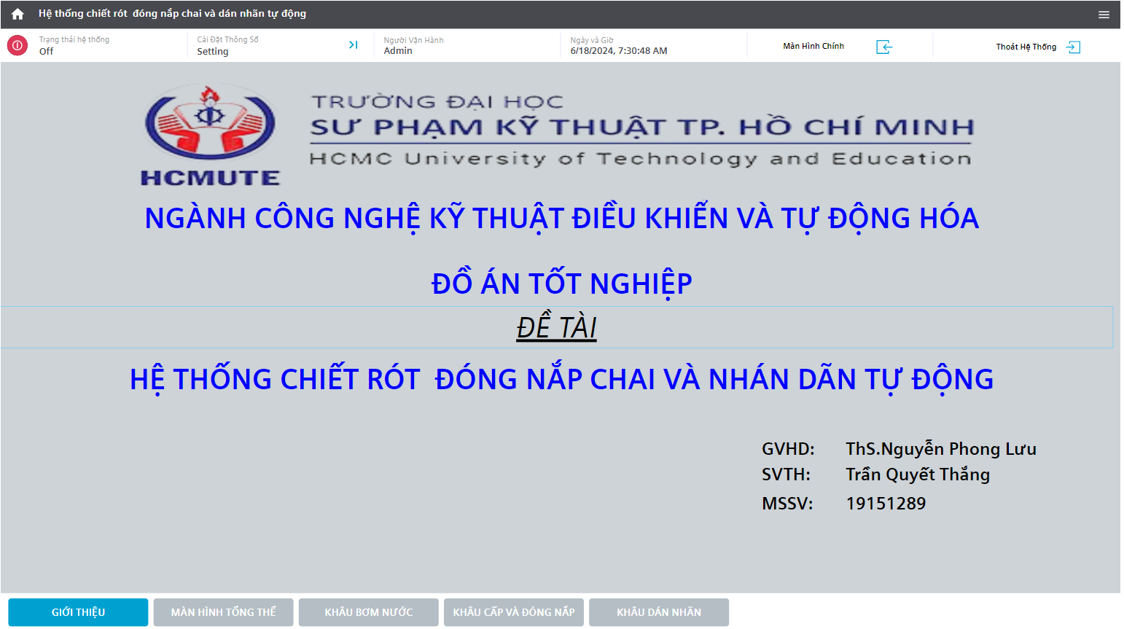

Hình 54 Giao diện giới thiệu đề tài

* **Giao diện màn hình chính**

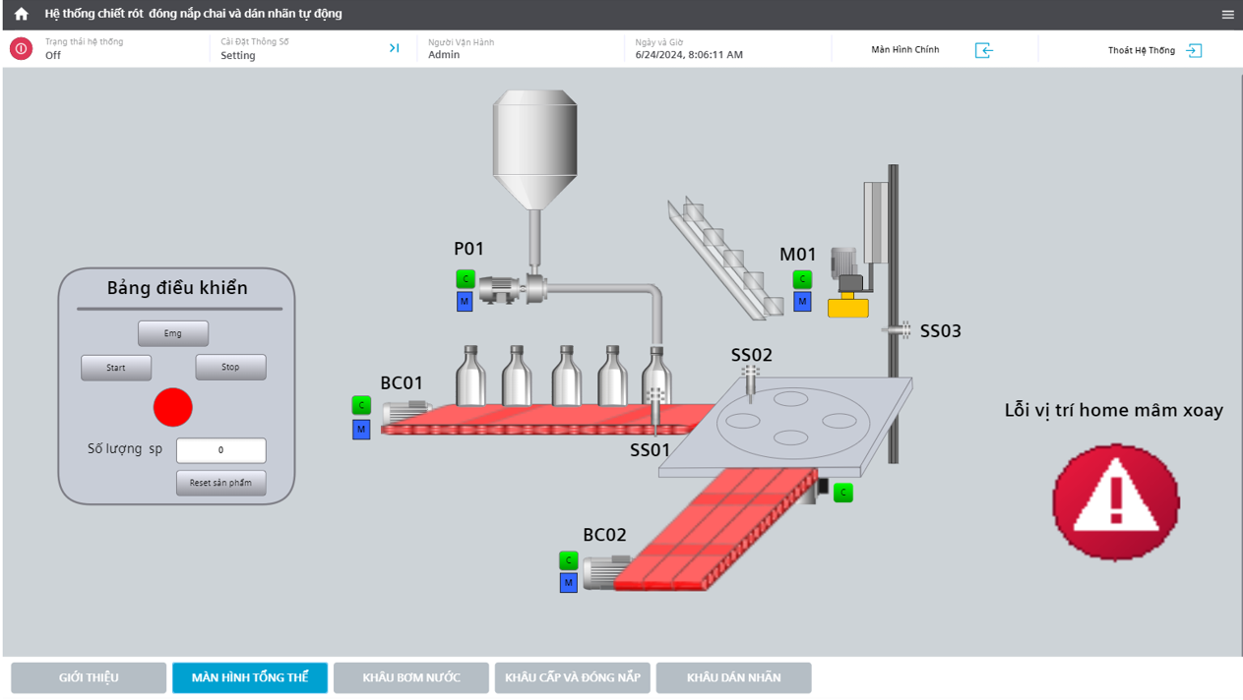

Hình 55 Giao diện màn hình chính

Bao gồm bảng điều khiển chính, các motor, động cơ bước hoặc xilanh.

* **Giao diện khâu chiết rót**

Ở đây có hiển thị trạng thái của các motor và cảm biến cho phép quan sát một cách độc lập từ khâu chiết rót.

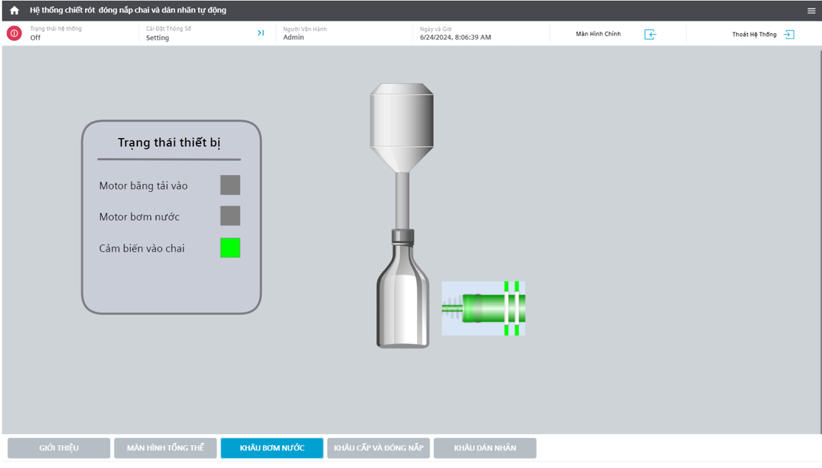

Hình 56 Giao diện khâu chiết rót

* **Giao diện khâu đóng nắp**

Đây là màn hình khâu đóng nắp chỉ quan sát độc lập khâu đóng nắp trạng thái giữa các motor, van, cảm biến ở khâu này.

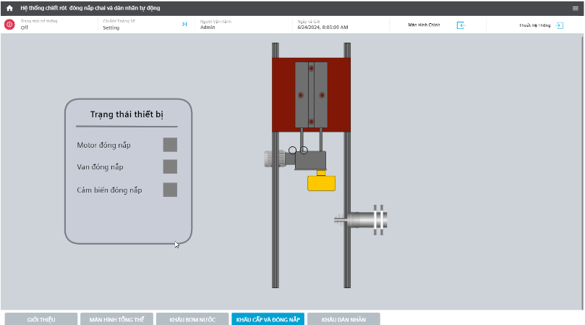

Hình 57 Màn hình khâu đóng nắp

* **Giao diện các popup**

Đây là giao diện Popup của mâm xoay cho phép mâm xoay hoạt động và dưới nhiều chế độ vân hành khác nhau như Relativ, Abs, Velocity, Home. Cùng với các thông số cài đặt như tốc độ quay mâm, góc quay,… Popup này giúp ta linh động trong việc tinh chỉnh hệ thống.

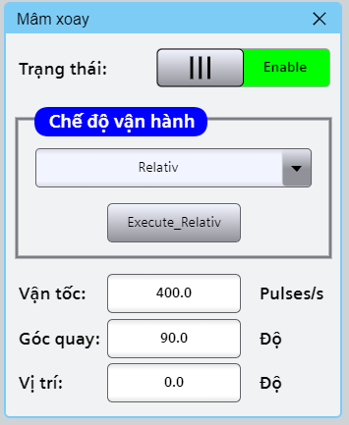

Hình 58 Popup của mâm xoay

Đây là Popup hiển thị các motor cho biết motor đang ở trạng thái vận hành như thế nào.

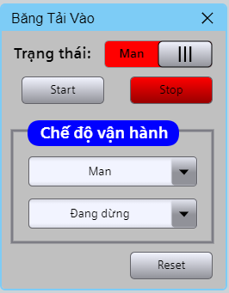

Hình 59 Popup các motor

* **Giao diện thông báo**

Đây là giao diện cho biết những ai đã truy cập vào hệ thống online.

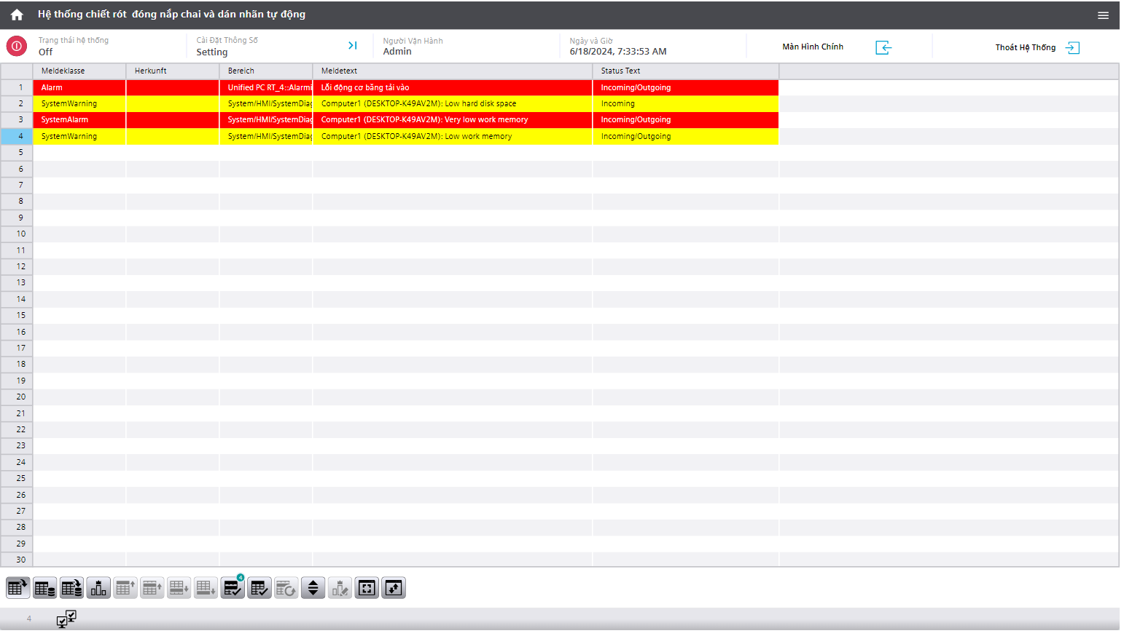

Hình 60 Màn hình thông báo

Đây là giao diện hiển thị các trạng thái on/off của từng thiết bị được phân chia theo nhiều kiểu.

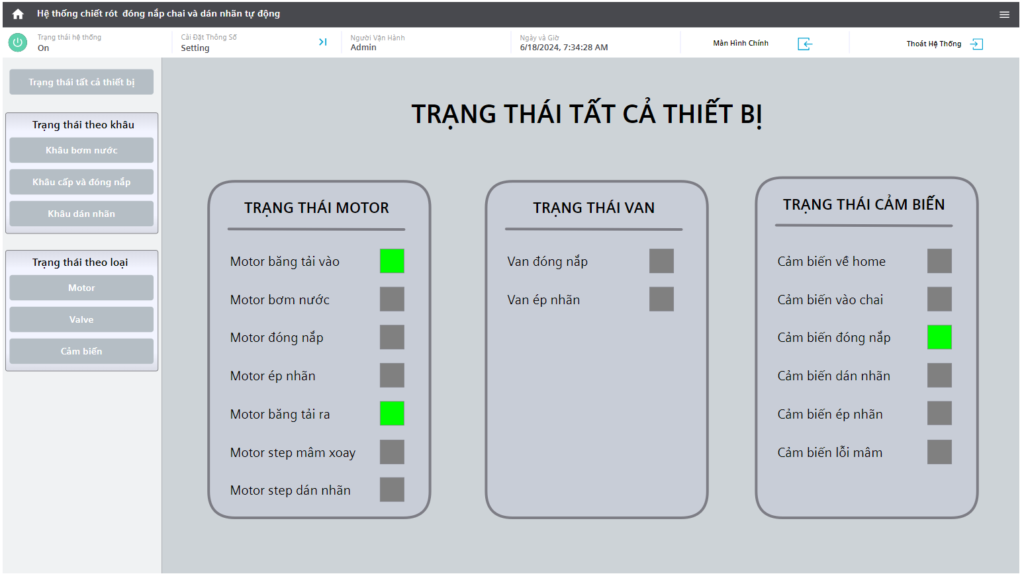

Hình 61 Màn hình on/off của toàn bộ hệ thống

**Giao diện cảnh báo**

Đây là giao diện màn hình thông báo lỗi. Hệ thống sẽ có Incoming hoặc Outcoming.Cho biết lỗi đã xảy ra và được sửa xong chưa.  
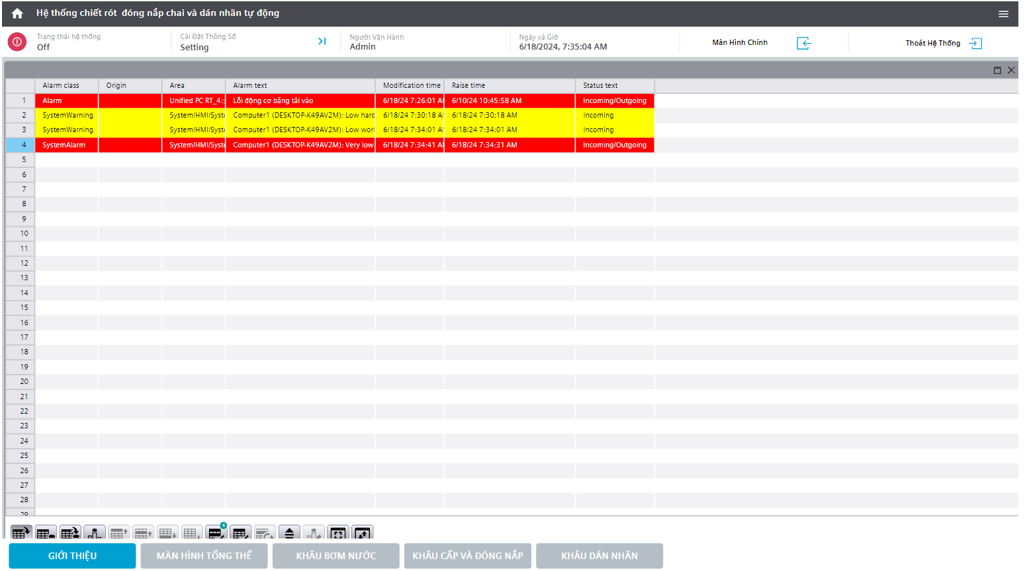

Hình 62 Màn hình cảnh báo Alarm

* **Popup cài đặt và thoát khỏi hệ thống**

Đây là Popup cài đặt thông số nhằm cho hệ thống linh hoạt với mọi kiểu chai rỗng.

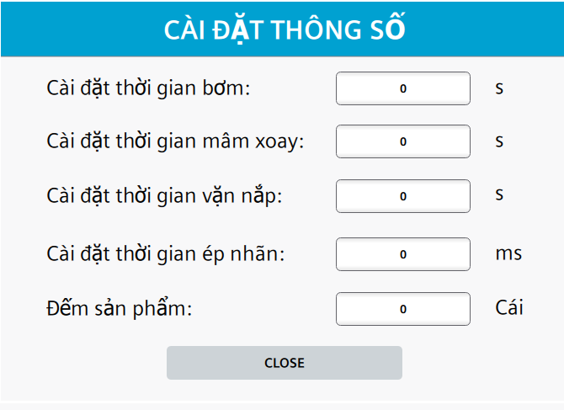

Hình 63 Popup cài đặt

Đây là Popup Stop hệ thống hoàn toàn. Muốn khởi động lại thì bắt buộc phải chạy runtime lại màn hình WinCC Unified.

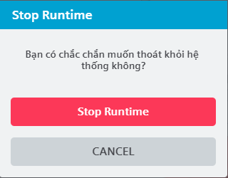

Hình 64 Popup thoát khỏi hệ thống

## 5.3. Đánh giá kết quả đạt được

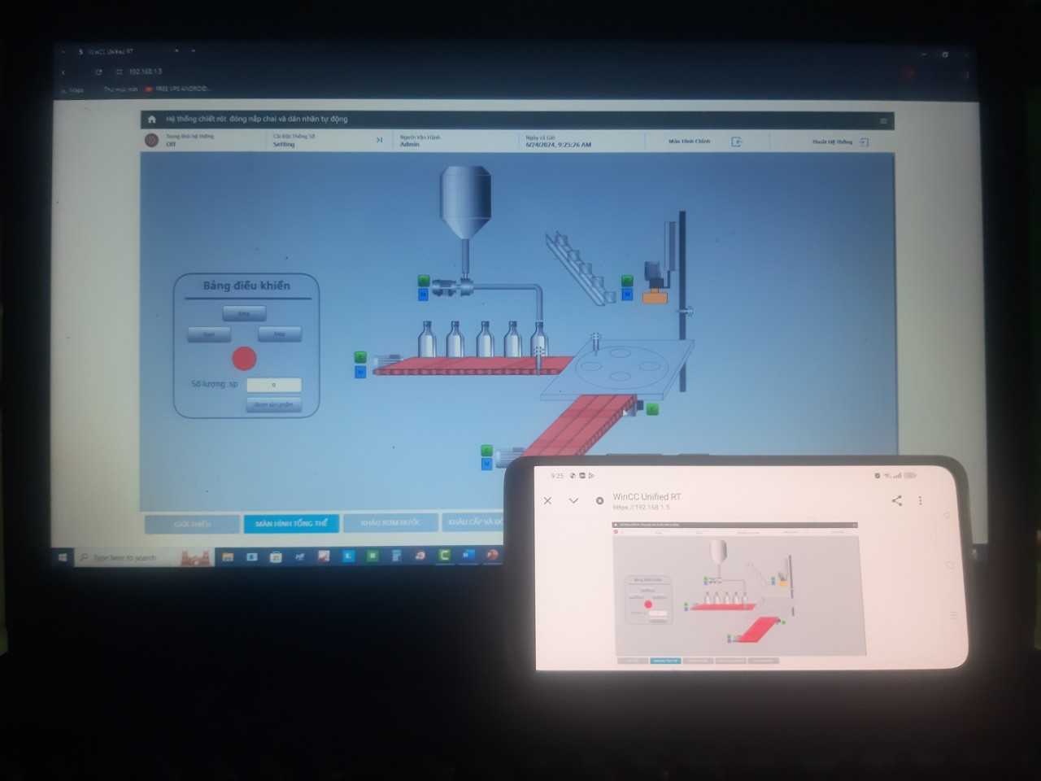

Hình 65 Hệ thống điều khiển trên cả PC và điện thoại

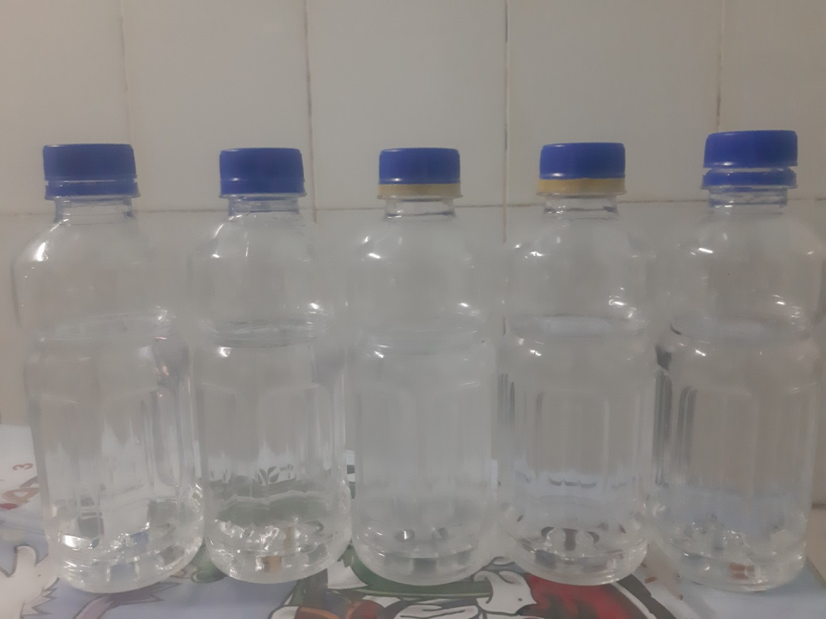

Hình 66 Hình ảnh sản phẩm

Dựa vào hình ảnh ở trên cho ta thấy lượng nước của các chai khá là đồng đều. Do hệ thống sử dụng timer để chiết rót dẫn đến lượng nước giữa các chai có sự chênh lệch. Ngoài ra ta có thể thấy chai được vặn đạt khoảng 80% theo yêu cầu.

|  |  |
| --- | --- |
|  |  |

Hình 67 Hình ảnh nắp chai trước và sau khi đóng nắp

Qua ảnh trên ta nhìn thấy răng của nắp chai không có bị biến dạng và đạt chuẩn.

Do hệ thống bơm sử dụng timer để đóng ngắt bơm, nên em đã đo lường thể tích theo thời gian nhằm đáp ứng việc quy đổi sang ml để cài đặt cho hệ thống tùy thuộc vào muốn bơm lượng nước là bao nhiêu.

Bảng 2 Bảng quy đổi thời gian chiết rót sang ml

|  |  |
| --- | --- |
| **Thời gian** | **Thể tích** |
| 7 giây | 140 ml |
| 8 giây | 160 ml |
| 9 giây | 180 ml |
| 10 giây | 200 ml |
| 11 giây | 220 ml |
| 12 giây | 240 ml |
| 13 giây | 260 ml |
| 14 giây | 280 ml |
|  |  |

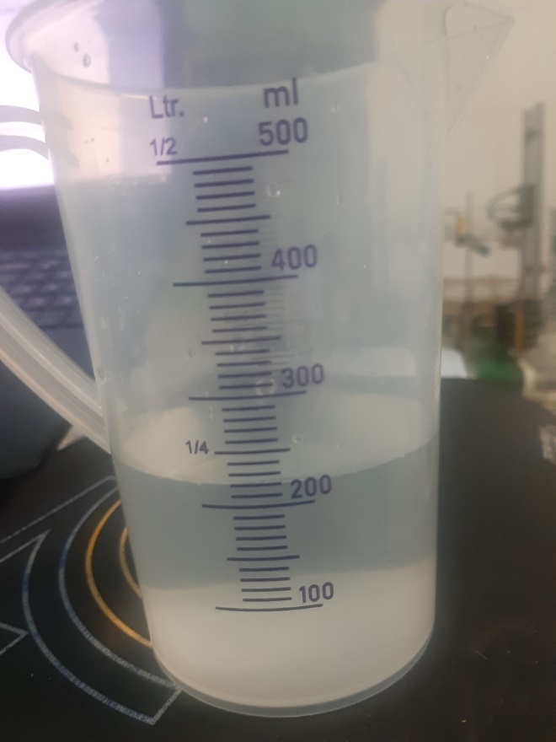

Hình 68 Hình ảnh chiết rót trong 11 giây

Tổng kết về thành tựu của đề tài thiết kế hệ thống chiết rót, đóng nắp chai và dán nhãn chai tự động là như sau:

* Mô hình đáp ứng các yêu cầu và nguyên lý hoạt động của hệ thống.
* Hệ thống dây chuyền có khả năng chiết rót và đóng nắp chai liên tục, không bị hạn chế.
* Giao diện điều khiển và giám sát được thiết kế để người vận hành dễ dàng điều khiển hệ thống. Dữ liệu và cảnh báo từ hệ thống được tự động ghi nhận và truy cập để giúp việc giám sát và phân tích.
* Cung cấp giao diện web để điều khiển và giám sát hệ thống, cho phép truy cập dữ liệu trực tuyến từ xa.

Hệ thống còn nhiều thông số chưa đạt được theo sự kì vọng. Vẫn cần được cải thiện.

# Chương 6. KẾT LUẬN VÀ HƯỚNG PHÁT TRIỂN

## 6.1. Kết quả đạt được

Hệ thống đã đạt được những kết quả như sau:

* Thiết kế hoàn chỉnh hệ thống chiết rót và đóng nắp chai tự động, đáp ứng tốt các yêu cầu kỹ thuật đề ra như là răng chai không bị biến dạng,….
* PLC đã điều khiển động cơ bước chính xác thông qua việc đọc và băm xung.
* Các bộ phận của hệ thống hoạt động khá ổn định.
* Việc hiển thị thông tin lên web được thiết kế chuẩn trong công nghiệp, trực quan và sinh động, giúp người điều khiển và giám sát được hệ thống một cách trơn tru.

## 6.2 Những hạn chế cần cải thiện

Hạn chế bao gồm:

* Cơ cấu dán nhãn chai tự động chưa được hoàn thiện.
* Chưa tích hợp cảm biến lưu lượng dẫn đến mức nước trong các chai không đồng đều.

## 6.3. Hướng phát triển của đề tài

Các hướng phát triển tiềm năng cho đề tài bao gồm:

* Áp dụng các giải thuật nâng cao như PID hoặc Fuzzy để cải tiến quá trình chiết rót với độ chính xác cao hơn.
* Nâng cấp phần cứng của mô hình tích hợp thêm các cảm biến lưu lượng để đo lường chính xác mực chất lỏng, từ đó cải thiện độ chính xác trong quá trình chiết rót.
* Áp dụng xử lý ảnh vào các giai đoạn của hệ thống nhằm mục đích phát hiện sản phẩm hư, lỗi và không đạt chuẩn đầu ra.

TÀI LIỆU THAM KHẢO

1. ThS. Nguyễn Tấn Đời, ThS. Tạ Văn Phương (2008). *Giáo trình Điều Khiển Lập Trình*, Đại học Sư phạm Kỹ thuật Tp. Hồ Chí Minh.
2. TS. Ngô Văn Thuyên, KS. Phạm Quang Huy (2017). *Lập trình với PLC S7 1200 và S7 1500*, Nhà xuất bản Thanh Niên.
3. Trần Văn Hiếu (2020). *Thiết kế hệ thống HMI/SCADA với Tia Portal*, Nhà xuất bản Khoa học và Kỹ thuật, Hà Nội.
4. Siemens. (2019). Step 7 S7-1200 Motion Control V6.0 to V7.0 in TIA Portal V16.
5. Inteligence, M. (n.d). Nhà máy và Tự động hóa công nghiệp quy mô thị trường. Phân tích thị phần – Xu thế và dự báo tăng trưởng (2023-2028)